

Facultad de Ingeniería

Ingeniería de Sistemas e Informática

Avance N.º 2 — Informe de Proyecto Final
Sistema de Inventario Digital de ODF — Telefónica del Perú
Integrantes:
Rodrigo Layme Ureta U22244493
Kevin Smith Cusi Espinza U23220459
Diana Greis Aguado Pacompia U23210141
Asignatura: Curso Integrador I: Sistemas Software

Docente: Rudy Chapoñan Camarena

Lima – Perú, 2026

INDICE
Capítulo 1: Contexto, Problema y Alcance 3
1.1. Análisis del Entorno de la Empresa 3
Modelo de Negocio (Lean Canvas) 1
1.2. Definición del Problema 1
Impacto en la Organización 1
1.3. Alternativas de Solución y Alcance 2
Alcance del Proyecto 5
Capítulo 2: Planificación y Gestión del Proyecto 6
2.1. Herramientas de Gestión 6
Capítulo 3: Análisis y Diseño de la Solución 8
3.1. Requerimientos del Sistema (Estándar SRS) 8
3.2. Modelado de Procesos 9
3.3. Diseño de la Base de Datos 12
3.4. Arquitectura y Diseño Orientado a Objetos 15
3.5. Interfaz de Usuario (UX/UI) 2
Capítulo 4: Construcción y Control de Código 14
4.1. Tecnologías y Desarrollo 14
4.2. Control de Versiones 15
4.3. Documentación del Código 17

Capítulo 1: Contexto, Problema y Alcance

1.1. Análisis del Entorno de la Empresa
Telefónica del Perú es uno de los principales operadores de telecomunicaciones del país donde la velocidad de respuesta define la posición en el mercado y no puede permitirse puntos ciegos en su infraestructura. En el despliegue de planta externa, la precisión en el control de los Distribuidores de Fibra Óptica (ODF) es lo que permite que un servicio se active con rapidez o se quede estancado por falta de espacio físico real. La estabilidad de la red nacional empieza en la salud de sus nodos centrales y locales.
Visión
Consolidar la posición de liderazgo en el mercado de telecomunicaciones respaldando el crecimiento operativo con información de infraestructura precisa, accesible y en tiempo real.
Misión
Brindar servicios de telecomunicaciones de calidad garantizando la trazabilidad completa del estado físico de su red de fibra óptica, desde el cable de alimentación hasta cada hilo individual.
Entorno
La empresa opera en un mercado de telecomunicaciones altamente competitivo, donde el tiempo de activación de un servicio es un factor determinante frente a la competencia; cualquier demora atribuible a errores de inventario impacta directamente en la satisfacción del cliente y en los costos operativos.
Estrategias y planes
La organización impulsa la digitalización de los procesos de campo. El objetivo central consiste en migrar los controles en hojas de cálculo hacia plataformas web centralizadas, permitiendo que las cuadrillas y supervisores interactúen con una única fuente de verdad.

Modelo de Negocio (Lean Canvas)

Título del Proyecto: Sistema de Inventario Digital de ODF

PROBLEMAS  - Gestión fragmentada mediante múltiples archivos Excel desactualizados.  - Alta probabilidad de error (50%) en las asignaciones de puertos.  - Inconsistencia crítica entre el inventario digital y la realidad física (puertos ocupados o malogrados).  - Nula trazabilidad de los cables de alimentación hacia los distribuidores. | SOLUCIÓN  - Sistema web centralizado en la nube (PHP/MySQL) con acceso basado en roles.  - Visualización gráfica e interactiva de los racks y bandejas de ODF.  - Automatización de la auditoría de cambios y control de estados de los puertos. | PROPUESTA DE VALOR  - Plataforma que actúa como fuente única de verdad, reduciendo el tiempo de validación operativa de 5 horas a 1 hora y 30 minutos.  - Garantía total de integridad de datos mediante reglas de negocio restrictivas (por ejemplo, limitar a un solo cambio por técnico para forzar la inspección física). |  | VENTAJA INJUSTA  - Conocimiento profundo de las reglas operativas de Telefónica implementado directamente en el código para evitar errores de entrada.  - Modelo de datos robusto normalizado en 3FN que asegura trazabilidad total desde el SITE hasta el hilo individual. | SEGMENTOS DE CLIENTES  - Técnicos de campo que intervienen los equipos.  - Coordinadores y supervisores de red.  - Administradores de infraestructura de Telefónica.
 | MÉTRICAS CLAVE  - Tiempo promedio invertido en la validación física de puertos.  - Número de incidencias o re-procesos causados por asignaciones erróneas.  - Tasa de ocupación y disponibilidad real de los puertos. |  |  | CANALES  • Aplicación web interna, accesible vía navegador desde tablets o smartphones directamente en los SITEs.
ESTRUCTURA DE COSTOS  - Horas-hombre asociadas al coste de desarrollo de la solución (recursos humanos).  - Mantenimiento del servidor de base de datos y alojamiento en la nube. |  |  | FLUJOS DE INGRESOS  - Ahorro financiero directo en costos operativos al reducir drásticamente los re-procesos y visitas fallidas en campo.  - Optimización de la capacidad instalada al recuperar puertos dados por perdidos.

1.2. Definición del Problema
El manejo actual del inventario de fibra óptica se sostiene sobre archivos locales desactualizados. Los coordinadores asignan puertos basándose en tablas que no reflejan la realidad del rack. El técnico de campo llega al Site con una orden de trabajo para conectar un cliente en un puerto "Libre", pero descubre que el hilo está quebrado o el puerto presenta suciedad severa.

Diagrama AS-IS
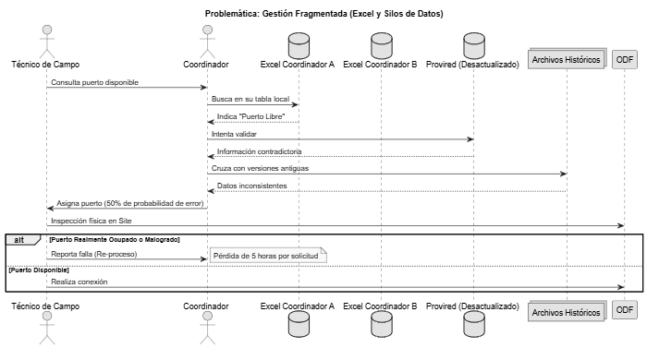

Impacto en la Organización
Esta desconexión entre la data y el mundo físico genera un impacto severo en la organización. El equipo pierde horas valiosas reportando la falla, solicitando una nueva asignación y repitiendo el proceso. El ciclo completo retrasa la entrega de valor al cliente final y eleva los costos operativos por cada cuadrilla desplegada en vano.

1.3. Alternativas de Solución y Alcance
Se evaluaron tres alternativas tecnológicas para resolver la problemática identificada:
Alternativa A: Low-Code (Power Apps + SharePoint) Es la opción de victoria rápida si la empresa ya cuenta con el ecosistema de Microsoft 365.
- A favor: Despliegue muy rápido, interfaz móvil nativa y costo de licenciamiento extra casi nulo (si ya usan E3/E5).
- En contra: SharePoint no es una base de datos relacional. Modelar la jerarquía de red (Site > Cable > ODF > Puerto) en listas planas de SharePoint generará cuellos de botella en el rendimiento cuando el volumen de datos crezca. Además, la delegación de consultas complejas en Power Apps tiene límites estrictos.
- Costos ocultos (Licenciamiento Premium): Aunque parezca "gratis" al usar las licencias de Microsoft 365 de la empresa, Microsoft impone límites estrictos de uso. Si necesitas flujos complejos o la operación crece, tendrás que pagar licencias de Power Apps Premium por cada técnico o usuario. Además, si el personal en campo adjunta muchas fotografías de los empalmes u ODFs, el almacenamiento extra en SharePoint resultará costoso.
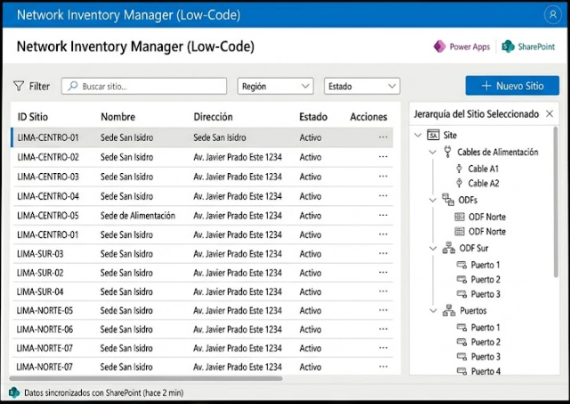
- Riesgos a largo plazo (Deuda técnica): SharePoint tiene un límite técnico estricto (delegación máxima de 2,000 registros) al realizar búsquedas o filtros. Cuando tu red crezca y superes ese límite, la aplicación fallará o será inmanejablemente lenta. Eventualmente, te verás obligado a desecharla y reconstruir todo sobre una base de datos real.

Alternativa B: Software Comercial NMS/EAM La ruta tradicional para grandes operadoras de telecomunicaciones.
- A favor: Extremadamente robusto, incluye soporte técnico garantizado, y suele traer funciones avanzadas "de fábrica" (como visualización de topología de red o integración con sistemas de monitoreo de fallas).
- En contra: Es la opción más costosa. Pagas por muchas funciones que probablemente no uses y, como mencionaste, la rigidez del software te obligará a adaptar los procesos de tu empresa a la herramienta, en lugar de adaptar la herramienta a tu empresa.
- Costos ocultos (Integración y Consultoría): El pago de la licencia cubre el producto, pero no su acople a tu empresa. Los costos se disparan al pagar consultoría especializada para integrar el sistema NMS con tu software de facturación o atención al cliente. Además, cualquier ajuste a los flujos de trabajo requerirá soporte pagado.
- Riesgos a largo plazo (Vendor Lock-in): Quedas completamente cautivo del proveedor. Si en tres años deciden duplicar el costo de mantenimiento anual, retirar funcionalidades o descontinuar el producto, migrar todo tu inventario a otro sistema será un proceso traumático y tan costoso como la implementación original.
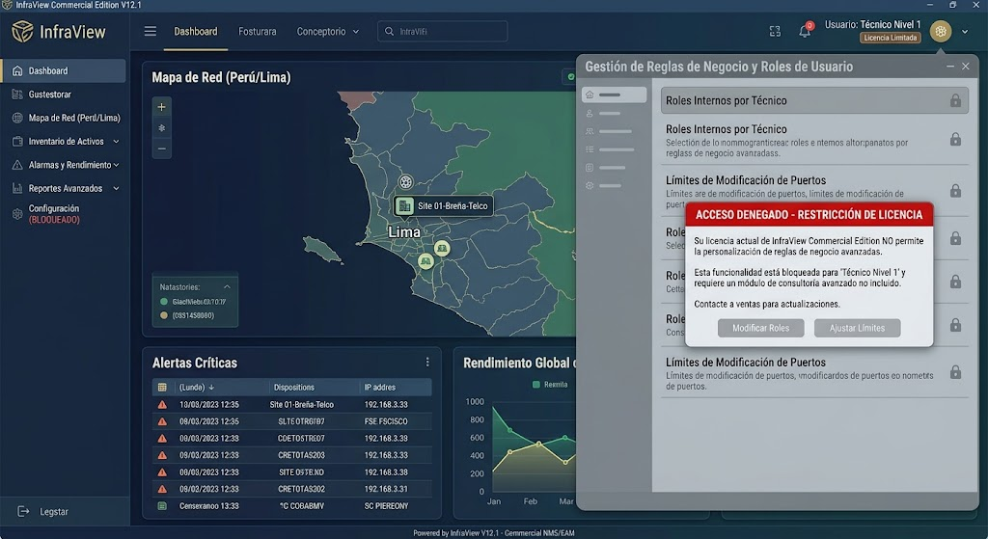

Alternativa C: Desarrollo Propio en la Nube (Cloud Custom Web App) La opción de máxima flexibilidad y control tecnológico.
- A favor: Adaptación total. Puedes usar una base de datos relacional pura (como PostgreSQL o MySQL) que maneje la jerarquía de infraestructura a la perfección. Controlas las reglas de negocio, los roles de técnicos al milímetro y no tienes costos de licenciamiento por usuario.
- En contra: Requiere una inversión inicial fuerte en horas de desarrollo y diseño de arquitectura. Además, la empresa asume la responsabilidad total del mantenimiento, la seguridad y las actualizaciones futuras.
- Costos ocultos (Mantenimiento Continuo): El software a medida nunca está "terminado". Los costos de alojamiento en la nube (AWS, Google Cloud, Azure) fluctúan según el tráfico y el almacenamiento. Además, tendrás un costo operativo permanente para aplicar parches de seguridad, actualizar librerías y mantener los servidores.
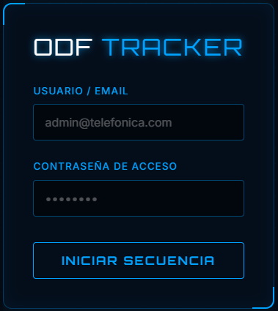
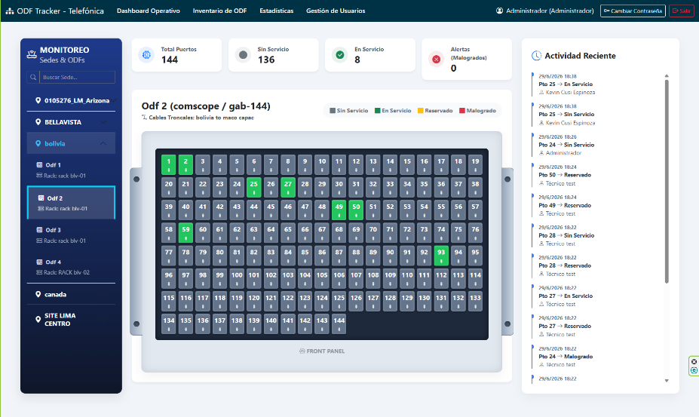
- Riesgos a largo plazo (Dependencia del talento): Si el equipo interno o la agencia que desarrolla el sistema abandona el proyecto sin dejar una documentación impecable, heredarás código inmanejable. Adicionalmente, tu empresa asume toda la responsabilidad de ciberseguridad; una vulnerabilidad en el código podría exponer la topología completa de tu red.

Tabla comparativa.
Criterio | Alt. A (Power Apps) | Alt. B (Software Comercial) | Alt. C (Desarrollo Propio)
Tiempo de Despliegue | Muy corto | Medio (implementación) | Largo
Flexibilidad de Negocio | Media | Baja | Muy Alta
Escalabilidad de Datos | Baja (Límite SharePoint) | Muy Alta | Muy Alta (Depende de DB)
Costo Inicial (CAPEX) | Bajo | Muy Alto | Alto
Costo a Largo Plazo | Bajo | Alto (Renovaciones) | Medio (Infraestructura Cloud)

Alternativa seleccionada: Alternativa C. Se elige el desarrollo de un sistema propio porque permite adaptar exactamente las reglas de negocio de la empresa (roles de Administrador, Supervisor y Técnico; bloqueo de puertos malogrados; auditoría de cambios), a un costo de infraestructura mínimo al apoyarse en servicios gratuitos en la nube, evitando además la dependencia de licenciamiento de terceros.

Alcance del Proyecto
La herramienta se enfoca en la infraestructura del SITE: permite buscar un sitio específico, ver qué ODF tiene instalados, qué cable lo alimenta y el estado de salud de cada puerto, incluyendo una visualización gráfica de las bandejas para facilitar el trabajo físico del técnico en campo.
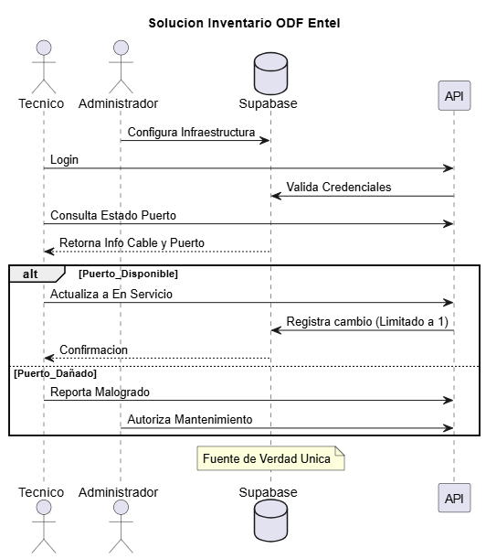

Capítulo 2: Planificación y Gestión del Proyecto

2.1. Herramientas de Gestión
Project Charter Básico
Nombre del proyecto | Sistema de Inventario Digital de ODF — Telefónica del Perú
Objetivo general | Implementar un sistema de inventario unificado en la nube para el control estricto de ODF, puertos y cables de alimentación en la red de Telefónica.
Objetivos específicos | 1) Controlar el acceso mediante tres roles de seguridad (Administrador, Supervisor, Técnico).  2) Mapear cada ODF con su cable de alimentación.  3) Clasificar el hardware por capacidad (12, 24, 48, 96, 144 puertos) y por estado (En Servicio, Reservado, Malogrado).
Hitos principales | H1: Levantamiento y aprobación de requerimientos.  H2: Modelado de datos y diseño de arquitectura.  H3: Implementación de base de datos en la nube.  H4: Desarrollo del backend y frontend.  H5: Pruebas integrales.  H6: Entrega final y sustentación.
Recursos | Equipo de 4 integrantes, hosting y base de datos en la nube (plan gratuito), equipos de cómputo propios del equipo.
Restricciones | Presupuesto limitado a herramientas gratuitas; disponibilidad de tiempo de los integrantes fuera de su jornada laboral/académica.

WBS (Estructura de Desglose de Trabajo)
La descomposición jerárquica del proyecto se organizó en ocho fases de trabajo principales:
- 1. Gestión del proyecto
  - 1.1 Elaboración del Project Charter
  - 1.2 Planificación y cronograma
- 2. Análisis y diseño
  - 2.1 Levantamiento de requerimientos (SRS)
  - 2.2 Modelado de clases (UML)
  - 2.3 Modelado de datos (modelo lógico y físico)
- 3. Base de datos
  - 3.1 Script de creación de la base de datos
  - 3.2 Implementación en la nube (InfinityFree)
- 4. Desarrollo backend
  - 4.1 Capa Core y Persistencia (DatabaseConnection Singleton/Pool, Csrf, Env, ErrorHandler)
  - 4.2 Capa de Contratos e Interfaces DAO (SiteDaoInterface, OdfDaoInterface, PuertoDaoInterface, CableDaoInterface, UsuarioDaoInterface)
  - 4.3 Implementación Concreta de DAOs (MySqlSiteDao, MySqlOdfDao, MySqlPuertoDao, MySqlCableDao, MySqlUsuarioDao)
  - 4.4 Capa de Servicios de Dominio y Estrategias (UsuarioService, InfraestructuraService, StatisticsService, PuertoBatchImportService, ReaderFactory con Strategy Csv/Xlsx, PolicyFactory)
- 5. Desarrollo frontend
  - 5.1 Interfaz de login y roles
  - 5.2 Vistas de gestión de infraestructura
  - 5.3 Visualización gráfica de bandejas y puertos
- 6. Pruebas
  - 6.1 Pruebas Unitarias Automatizadas (Suite TDD de 32 pruebas con PHPUnit 10 - Core, DAOs, Policies, Services y Readers)
  - 6.2 Pruebas de Integración y Seguridad Defensiva (Auditoría OWASP: Inyección SQL, CSRF, Rate Limiting y Cabeceras HTTP)
- 7. Despliegue
  - 7.1 Configuración de variables de entorno
  - 7.2 Conexión backend – base de datos en la nube
- 8. Documentación y cierre
  - 8.1 Informe final
  - 8.2 Sustentación

Diagrama de Gantt
El siguiente diagrama despliega cada fase del EDT en sus sub-actividades, con su rango de semanas dentro del tiempo total de 16 semanas del curso. Las filas resaltadas en azul representan la fase y las filas en blanco son las sub-actividades que la componen.
Fase / Actividad | 1 | 2 | 3 | 4 | 5 | 6 | 7 | 8 | 9 | 10 | 11 | 12 | 13 | 14 | 15 | 16
1. Gestión del proyecto
1.1 Elaboración del Project Charter
1.2 Planificación y cronograma (WBS / Gantt)
2. Análisis y diseño
2.1 Levantamiento de requerimientos (SRS)
2.2 Modelado de clases (UML)
2.3 Modelado de datos (lógico y físico)
3. Base de datos
3.1 Script de creación de la base de datos
3.2 Implementación en la nube
4. Desarrollo backend
4.1 Clase Database (PDO / Singleton)
4.2 Clase Usuario (autenticación y roles)
4.3 Clase Infraestructura (Sites, ODF, Cables)
4.4 Clase Puerto (estado y auditoría)
5. Desarrollo frontend
5.1 Interfaz de login y roles
5.2 Vistas de gestión de infraestructura
5.3 Visualización gráfica de bandejas y puertos
6. Pruebas
6.1 Pruebas funcionales por rol
6.2 Pruebas de integridad referencial
7. Despliegue
7.1 Configuración de variables de entorno
7.2 Conexión backend – base de datos en la nube
8. Documentación y cierre
8.1 Informe final
8.2 Sustentación

Capítulo 3: Análisis y Diseño de la Solución

3.1. Requerimientos del Sistema (Estándar SRS)
Levantamiento de información y casos de uso
La información se recopiló a partir de la problemática identificada en el Capítulo 1 y de las reglas operativas descritas por el equipo para el control de infraestructura de Telefónica. A partir de ello se identificaron los siguientes casos de uso principales:
- Iniciar sesión en el sistema según el rol asignado.
- Registrar un nuevo Site, Cable de Alimentación u ODF (Administrador y Supervisor).
- Actualizar el estado operativo de un puerto (Técnico).
- Consultar la disponibilidad de puertos de un Site o de un ODF específico.
- Validar la reparación de un puerto marcado como malogrado (Administrador).
- Consultar el historial de cambios de un puerto.

Requerimientos funcionales
Código | Descripción
RF01 | El sistema debe permitir la autenticación de usuarios mediante usuario y contraseña, validando credenciales cifradas.
RF02 | El sistema debe restringir las acciones disponibles según el rol del usuario: Administrador, Supervisor o Técnico.
RF03 | El Administrador debe poder crear, editar y eliminar cualquier registro de infraestructura (Sites, ODF, Cables de Alimentación).
RF04 | El Supervisor debe poder registrar nueva infraestructura, pero solo podrá editar o eliminar los registros creados por él mismo.
RF05 | El Técnico debe poder actualizar exclusivamente el estado operativo de los puertos que tiene asignados.
RF06 | El sistema debe impedir que se registre un puerto con una posición mayor a la capacidad del ODF (por ejemplo, puerto 13 en un ODF de 12 puertos).
RF07 | El sistema debe registrar automáticamente el usuario responsable y la fecha de cada modificación de estado de un puerto.
RF08 | El sistema debe bloquear la edición de un puerto marcado como “Malogrado” hasta que un Administrador valide la reparación.
RF09 | El sistema debe permitir buscar un Site y visualizar los ODF instalados, el cable que los alimenta y el estado de cada puerto.
RF10 | El sistema debe mantener un historial de cambios de estado por cada puerto.

Requerimientos no funcionales
Código | Descripción
RNF01 | Seguridad y Hardening Defensivo: Las contraseñas deben almacenarse cifradas con BCrypt (password_hash). El 100% de consultas a la base de datos deben ejecutarse mediante sentencias preparadas nativas (PDO) con bind de parámetros para blindaje contra inyección SQL. Todas las peticiones mutantes (POST) deben validar tokens criptográficos anti-CSRF mediante comparación en tiempo constante (hash_equals). Se implementa defensa contra fuerza bruta mediante Rate Limiting por IP en el servidor (máximo 5 intentos en 10 minutos), cookies de sesión blindadas con flags HttpOnly, SameSite=Lax y session.use_strict_mode, y cabeceras de seguridad HTTP (X-Frame-Options, X-Content-Type-Options, Referrer-Policy).
RNF02 | Disponibilidad: el sistema debe estar accesible en la nube para su consulta desde cualquier SITE con conexión a internet.
RNF03 | Usabilidad: la interfaz debe ser clara para personal técnico de campo, priorizando la visualización gráfica del estado de los puertos.
RNF04 | Integridad: el modelo de datos debe garantizar la integridad referencial mediante llaves foráneas entre Site, Cable de Alimentación, ODF y Puerto.
RNF05 | Escalabilidad: la arquitectura debe permitir incorporar nuevos Sites y ODF sin cambios estructurales en la base de datos.
RNF06 | Costo: la solución debe operar dentro de los límites de servicios gratuitos en la nube durante la etapa de desarrollo.

3.2. Modelado de Procesos

El modelado de procesos permite representar cómo se ejecutan las actividades del inventario de ODF antes y después de la solución. Para este proyecto se identificaron cinco procesos de negocio relacionados con la operación diaria de Telefónica. Cada proceso se describe con notación BPMN 2.0, de modo que se puedan visualizar los actores, las decisiones, las reglas y los resultados esperados.

3.2.1. Identificación de procesos de negocio
Código | Proceso | Descripción | Actores | Disparador | Resultado esperado
P01 | Consulta y asignación de puerto | El técnico consulta disponibilidad de puertos en un ODF y selecciona uno para conectar un servicio. | Técnico, Sistema, Base de datos | Orden de trabajo | Puerto asignado y estado actualizado
P02 | Actualización de estado de puerto | El técnico cambia el estado operativo de un puerto según la intervención realizada. | Técnico, Sistema | Intervención en campo | Estado del puerto actualizado con auditoría
P03 | Reporte y validación de puerto malogrado | El técnico reporta un puerto dañado. El administrador valida la reparación antes de liberarlo. | Técnico, Administrador, Sistema | Falla detectada en campo | Puerto reparado o bloqueado
P04 | Registro de infraestructura | El administrador o supervisor registra Sites, cables de alimentación y ODF. | Administrador, Supervisor, Sistema | Ampliación o mantenimiento de red | Infraestructura registrada y validada
P05 | Auditoría de cambios | El administrador o supervisor consulta el historial de modificaciones de un puerto. | Administrador, Supervisor, Sistema | Necesidad de control | Trazabilidad de cambios por usuario y fecha

3.2.2. Elementos BPMN utilizados

Elemento | Representación | Uso en el proyecto
Evento de inicio | Círculo simple | Inicio de consulta, registro o reporte
Tarea | Rectángulo redondeado | Actividades del técnico, administrador o sistema
Compuerta exclusiva | Rombo con X | Decisiones como “¿Puerto disponible?”
Evento de fin | Círculo con borde grueso | Cierre del proceso
Flujo de secuencia | Flecha continua | Orden de las actividades
Pool / Carril | Contenedor rectangular | Separación por rol: Técnico, Sistema, Administrador
Base de datos | Cilindro | Consulta o actualización del inventario

3.2.3. Modelado BPMN de los procesos principales

P01. Consulta y asignación de puerto. El técnico inicia sesión y busca un Site específico. El sistema valida el rol y consulta la base de datos para mostrar los ODF disponibles y el estado de cada puerto. Si el puerto está libre, se registra la asignación y se actualiza su estado a “En Servicio”. Si no hay disponibilidad, el sistema muestra una alerta y permite reportar la incidencia.

P02. Actualización de estado de puerto. El técnico selecciona un puerto y elige el nuevo estado. El sistema verifica que el cambio esté permitido según las reglas de negocio. Cuando la validación es correcta, actualiza el estado y guarda el usuario, la fecha y el estado anterior. Si el cambio no corresponde, se rechaza la operación y se muestra el motivo.

P03. Reporte y validación de puerto malogrado. El técnico reporta un puerto dañado. El sistema bloquea su edición y notifica al administrador. El administrador revisa el caso y valida la reparación. Si aprueba, el puerto cambia a “Disponible”; si rechaza, se mantiene bloqueado. Todo el flujo queda registrado en el historial de cambios.

P04. Registro de infraestructura. El administrador o supervisor registra un nuevo Site, cable de alimentación u ODF. El sistema valida la jerarquía y la capacidad antes de guardar. Si los datos son correctos, se almacena el registro; si hay inconsistencias, se muestra el error y se solicita la corrección.

P05. Auditoría de cambios. El administrador o supervisor consulta el historial de un puerto o Site. El sistema filtra los cambios y muestra el usuario responsable, la fecha, el estado anterior y el estado nuevo. Esta consulta permite verificar la trazabilidad de las intervenciones y detectar posibles inconsistencias.

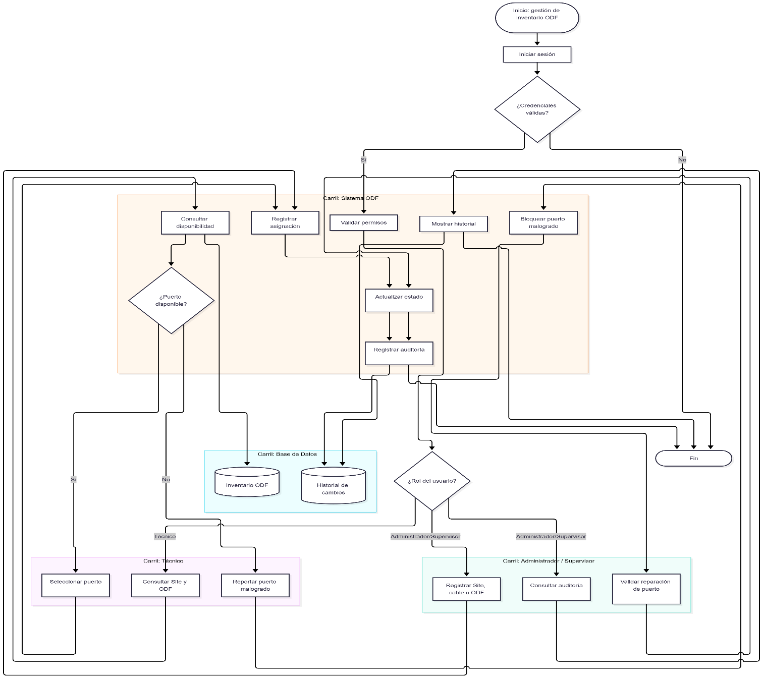

El diagrama presenta el modelado unificado de los procesos P01 a P05. El diagrama se organiza en cuatro carriles: Técnico, Administrador/Supervisor, Sistema ODF y Base de Datos. El flujo inicia con la autenticación y deriva según el rol del usuario. El técnico consulta disponibilidad, asigna puertos o reporta fallas; el administrador registra infraestructura y valida reparaciones; el sistema aplica las reglas de negocio y registra la auditoría en la base de datos. Esta vista general permite identificar responsabilidades, puntos de decisión y trazabilidad sin perder de vista el macroproceso.

3.2.4. Reglas de negocio asociadas al modelado

Código | Regla | Proceso relacionado
RN01 | Un puerto no puede registrarse con una posición mayor a la capacidad del ODF. | P01, P04
RN02 | Un puerto malogrado no puede editarse hasta que un administrador valide la reparación. | P02, P03
RN03 | Todo cambio de estado debe registrar usuario, fecha y estado anterior. | P02, P03, P05
RN04 | El técnico solo puede actualizar puertos asignados a su intervención. | P02
RN05 | El supervisor solo puede editar o eliminar registros creados por él mismo. | P04
RN06 | La asignación de un puerto debe verificar primero su disponibilidad real. | P01

3.3. Diseño de la Base de Datos

Proyecto: Inventario ODF — Gestión de infraestructura de fibra óptica (Sedes, Cables, ODF y Puertos) Gestor de base de datos: MySQL (XAMPP) · Base de datos: inventario_odf Motor: InnoDB · Juego de caracteres: utf8mb4 / utf8mb4_general_ci · Tablas: 6 · Disparadores (triggers): 1
El diseño se elaboró a partir de las necesidades funcionales del sistema (registrar sedes/nodos, los cables de alimentación de fibra, los equipos ODF con sus puertos y empalmes de hilos, la gestión de usuarios por roles y la trazabilidad de los cambios) siguiendo tres criterios: normalización hasta la 3.ª forma normal (3FN), integridad referencial declarativa en el propio motor y seguridad por diseño (contraseñas cifradas, auditoría automática, borrado con semántica y control de acceso por roles).

3.3.1. Diseño lógico y físico de la base de datos

Entidades, propósito y claves

# | Entidad (tabla) | Propósito | Clave primaria | Claves alternas (UNIQUE)
1 | SITE | Sedes o nodos de la red (PAG, AGG, SITE, AGG/PAG) con su ubicación geográfica | id_site | —
2 | CABLEALIMENTACION | Cables de fibra óptica que ingresan/salen de una sede, con su capacidad de hilos | id_cable | —
3 | ODF | Equipos de distribución de fibra (12/24/48/96/144 puertos) instalados en un rack de la sede | id_odf | —
4 | PUERTO | Cada puerto físico de un ODF: estado, servicio, cable e hilo empalmado y última modificación | id_puerto | uq_puerto_odf_posicion (id_odf, posicion) y uq_cable_hilo (id_cable_conectado, numero_hilo)
5 | USUARIO | Cuentas del sistema con rol (Administrador, Supervisor, Técnico) y contraseña cifrada | id_usuario | correo
6 | HISTORIALCAMBIOSPUERTO | Bitácora de cambios de estado de los puertos (auditoría) | id_historial | —

3.3.2. Esquema lógico (notación relacional)
Convención: subrayado = clave primaria · cursiva = clave foránea · negrita = restricción UNIQUE.
- SITE (id_site, nombre, direccion, departamento, distrito, tipo, activo)
- CABLEALIMENTACION (id_cable, id_site, origen, destino, capacidad_hilos, rack, fecha_instalacion, activo)
- ODF (id_odf, id_site, origen, destino, capacidad_puertos, ubicacion_rack, activo)
- PUERTO (id_puerto, id_odf, posicion, estado, descripcion, id_cable_conectado, numero_hilo, bloqueado, modificado_por, ultima_modificacion)
- USUARIO (id_usuario, nombre, correo, contrasena_hash, rol, activo)
- HISTORIALCAMBIOSPUERTO (id_historial, id_puerto, id_usuario, estado_anterior, estado_nuevo, observacion, fecha_cambio)
La entidad PUERTO actúa además como entidad asociativa que resuelve la relación conceptual N:M entre ODF y CABLEALIMENTACION: un cable aporta muchos hilos y un ODF recibe muchos hilos; cada puerto materializa exactamente un empalme (un hilo de un cable en una posición del ODF). Las restricciones uq_cable_hilo y uq_puerto_odf_posicion garantizan que ni un hilo ni una posición puedan usarse dos veces.

3.3.2 Diagrama de Entidad-Relación

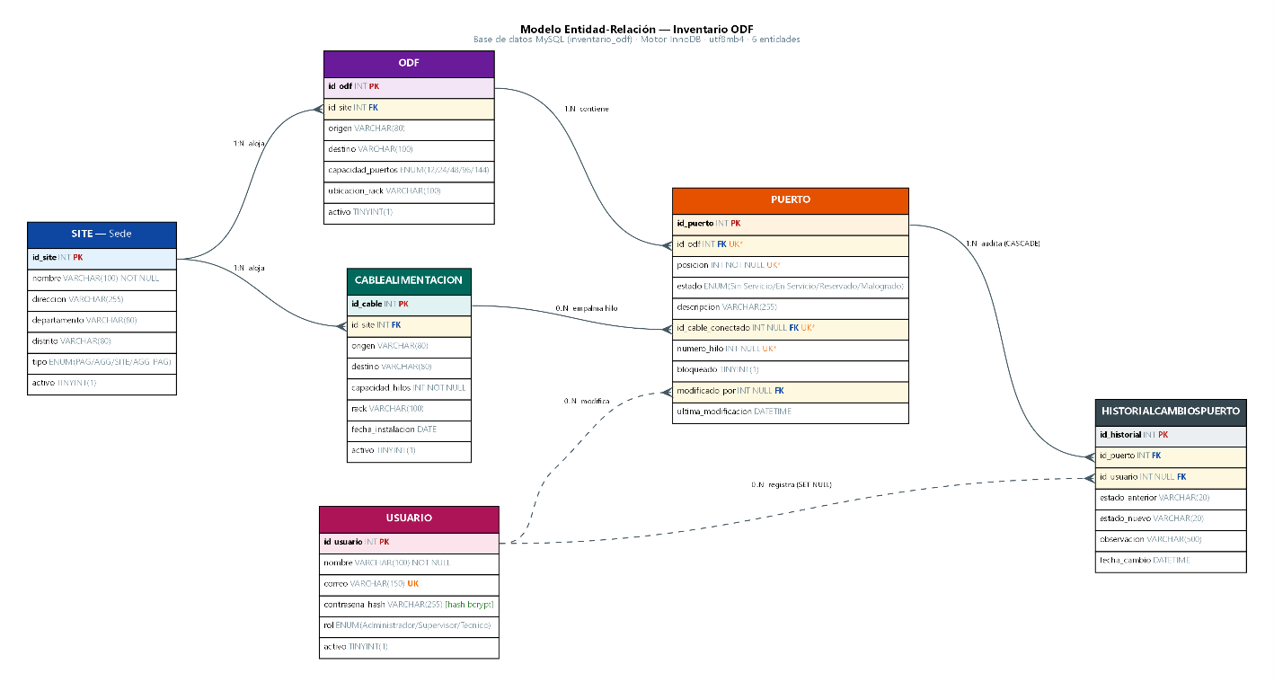

Lectura del diagrama

- Caja = entidad (tabla): la franja superior sombreada es el nombre y las filas siguientes son los atributos con su tipo de dato.
- PK clave primaria · FK clave foránea · UK clave única (UK* señala los índices únicos compuestos de PUERTO: (id_odf, posicion) y (id_cable_conectado, numero_hilo)).
- Pata de gallo = extremo «muchos» (N); la línea nace en el lado «uno» (1).
- Línea continua = relación estructural (RESTRICT / CASCADE); línea discontinua = relación de auditoría (ON DELETE SET NULL).

Resumen de cardinalidades

Relación | Cardinalidad | Verbo de negocio
SITE – CABLEALIMENTACION | 1 : N | Una sede aloja muchos cables
SITE – ODF | 1 : N | Una sede aloja muchos equipos ODF
ODF – PUERTO | 1 : N | Un ODF contiene muchos puertos (1..144)
CABLEALIMENTACION – PUERTO | 1 : 0..N | Un cable empalma muchos de sus hilos
USUARIO – PUERTO | 1 : 0..N | Un usuario modifica muchos puertos
PUERTO – HISTORIALCAMBIOSPUERTO | 1 : N | Un puerto genera muchos registros de auditoría
USUARIO – HISTORIALCAMBIOSPUERTO | 1 : 0..N | Un usuario registra muchos cambios

3.4. Arquitectura y Diseño Orientado a Objetos

3.4.1. Patrón Arquitectónico MVC e Integración de Capas DAO

El sistema adopta una variante web moderna y desacoplada del patrón MVC (Model-View-Controller), complementada formalmente con el patrón DAO (Data Access Object) y el patrón de persistencia Singleton para la capa de infraestructura relacional.
En esta arquitectura, la capa de presentación combina renderizado del lado del servidor (SSR) mediante vistas PHP modulares con un front-end reactivo basado en JavaScript asíncrono (AJAX / Fetch API). Los controladores operan bajo dos modalidades: controladores de interfaz web que gestionan navegación y sesiones de usuario, y controladores de API RESTful que procesan transacciones y devuelven respuestas estructuradas en formato JSON.
La siguiente ilustración representa el flujo de peticiones e interacción entre las capas del sistema, desde la interfaz del usuario hasta la persistencia física en el motor MySQL:

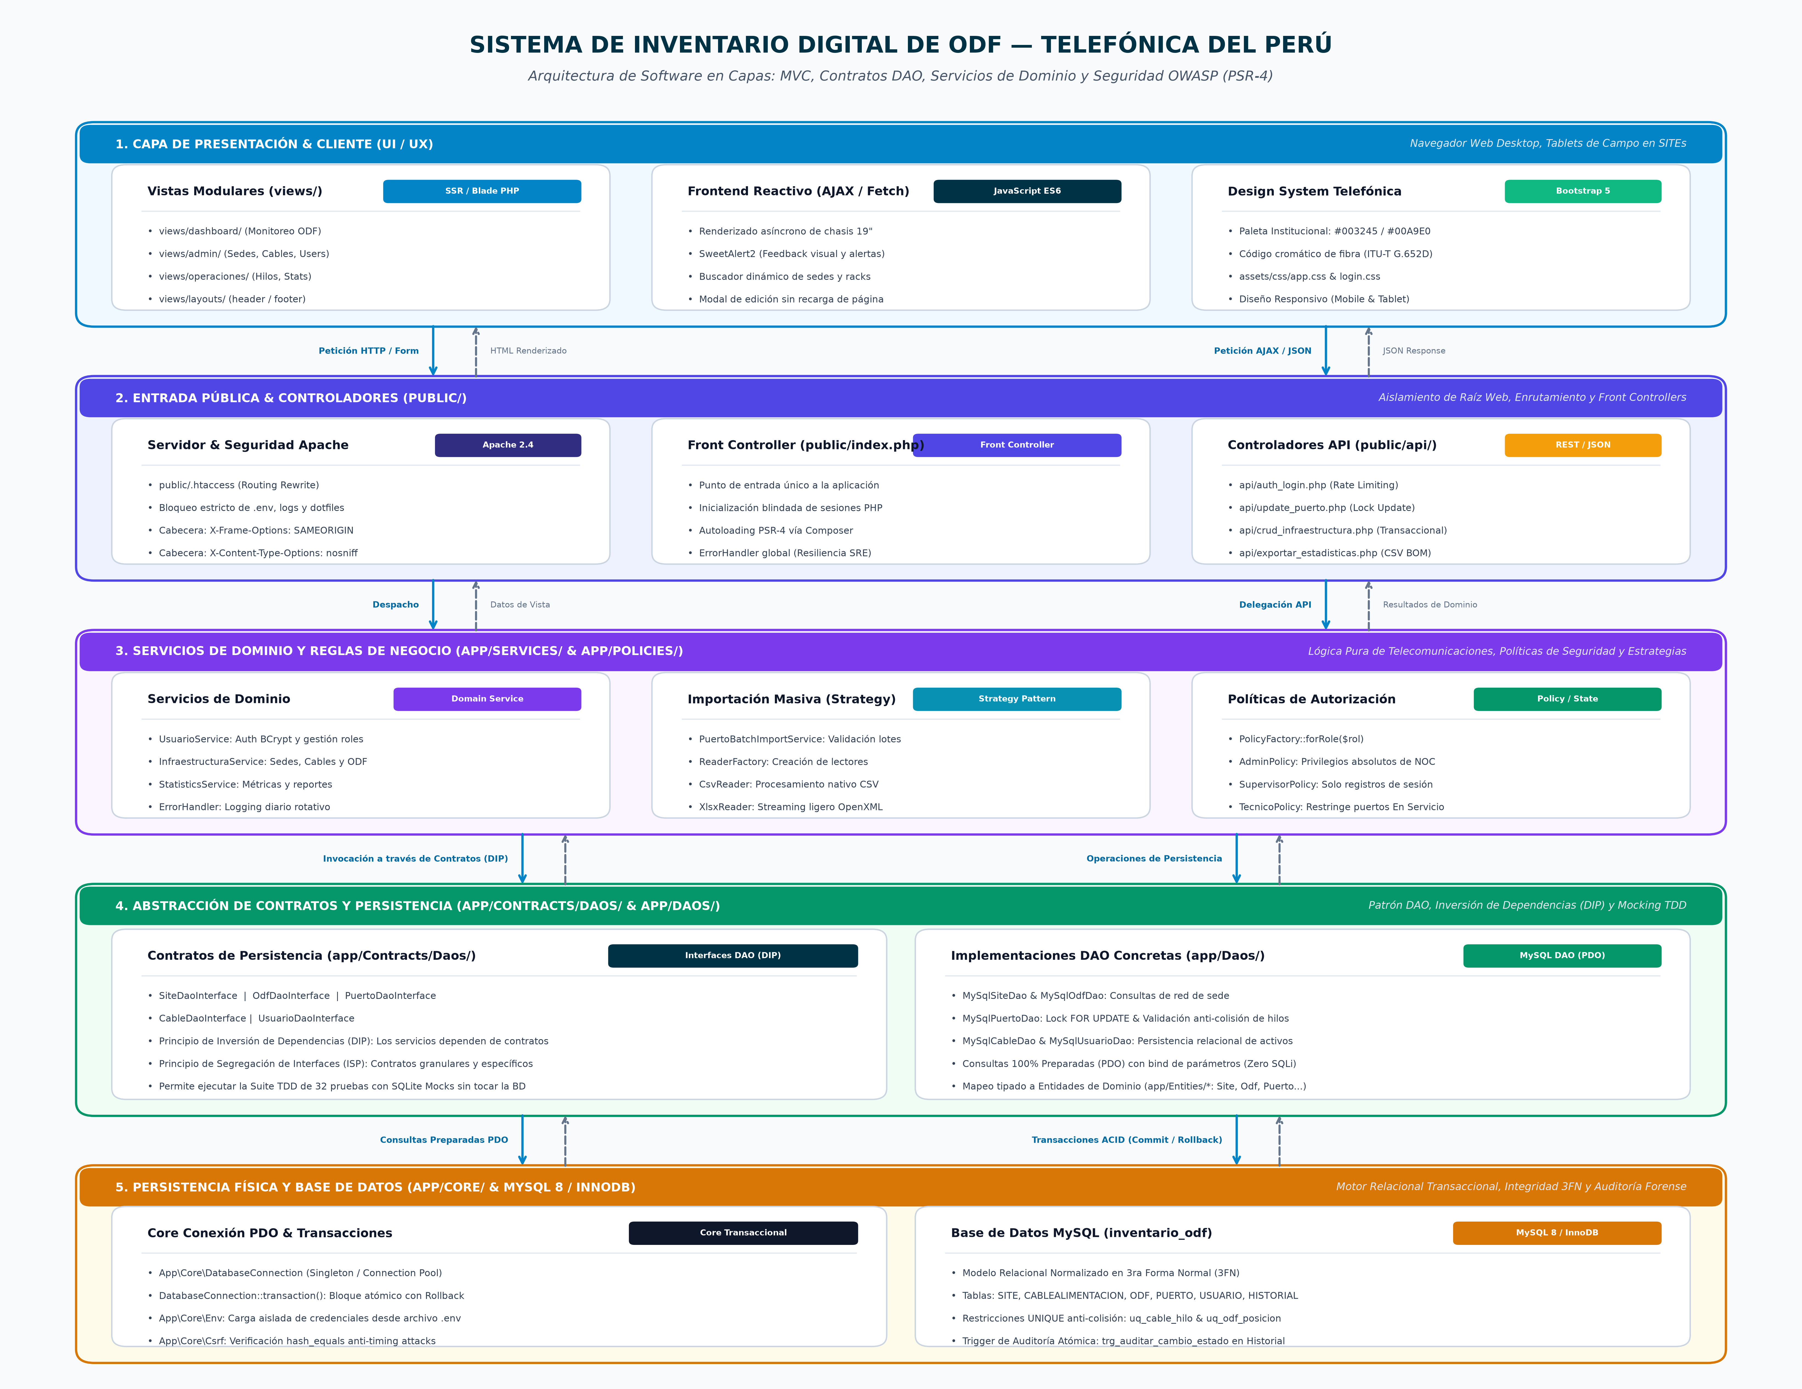
Figura 3.4.1: Diagrama de Arquitectura Multicapa MVC, Front Controller y Capas DAO

Flujo Operativo Típico: Modificación de Estado de un Puerto

- Petición del Usuario: El operador o técnico interactúa con un puerto del ODF desde la interfaz gráfica del chasis (views/dashboard/index.php) y modifica su estado (por ejemplo, a 'En Servicio' asignando cable e hilo).
- Controlador: El cliente AJAX envía una petición POST asíncrona hacia public/api/update_puerto.php con payload JSON (id_puerto, estado, descripcion, csrf_token).
- Filtro de Seguridad: El controlador valida el token CSRF mediante Csrf::validateOrDie() y resuelve dinámicamente la política de autorización polimórfica mediante PolicyFactory::forRole($rol) (AdminPolicy, SupervisorPolicy o TecnicoPolicy).
- Delegación DAO y Servicio: El controlador invoca al DAO MySqlPuertoDao utilizando bloqueo de concurrencia transaccional (SELECT ... FOR UPDATE) y valida los permisos de negocio mediante $policy->canModifyPort($puerto). Si el puerto está bloqueado o ya se encuentra 'En Servicio', la política restringe la operación a roles autorizados.
- Transacción y Persistencia: La operación se ejecuta de forma atómica dentro de DatabaseConnection::transaction($pdo, ...), actualizando la tabla Puerto y garantizando atomicidad (commit/rollback automático).
- Auditoría Automática: El trigger de base de datos trg_auditar_cambio_estado registra el cambio en HistorialCambiosPuerto de forma atómica.
Respuesta: El DAO retorna true, el controlador emite { "success": true, "message": "Puerto actualizado" }con código HTTP 200 y la vista actualiza el conector en pantalla sin recargar la página

3.4.2. Diagrama de Clases UML y Detalle Estructural
El diagrama de clases modela los componentes orientados a objetos que conforman la lógica de negocio y persistencia del software.
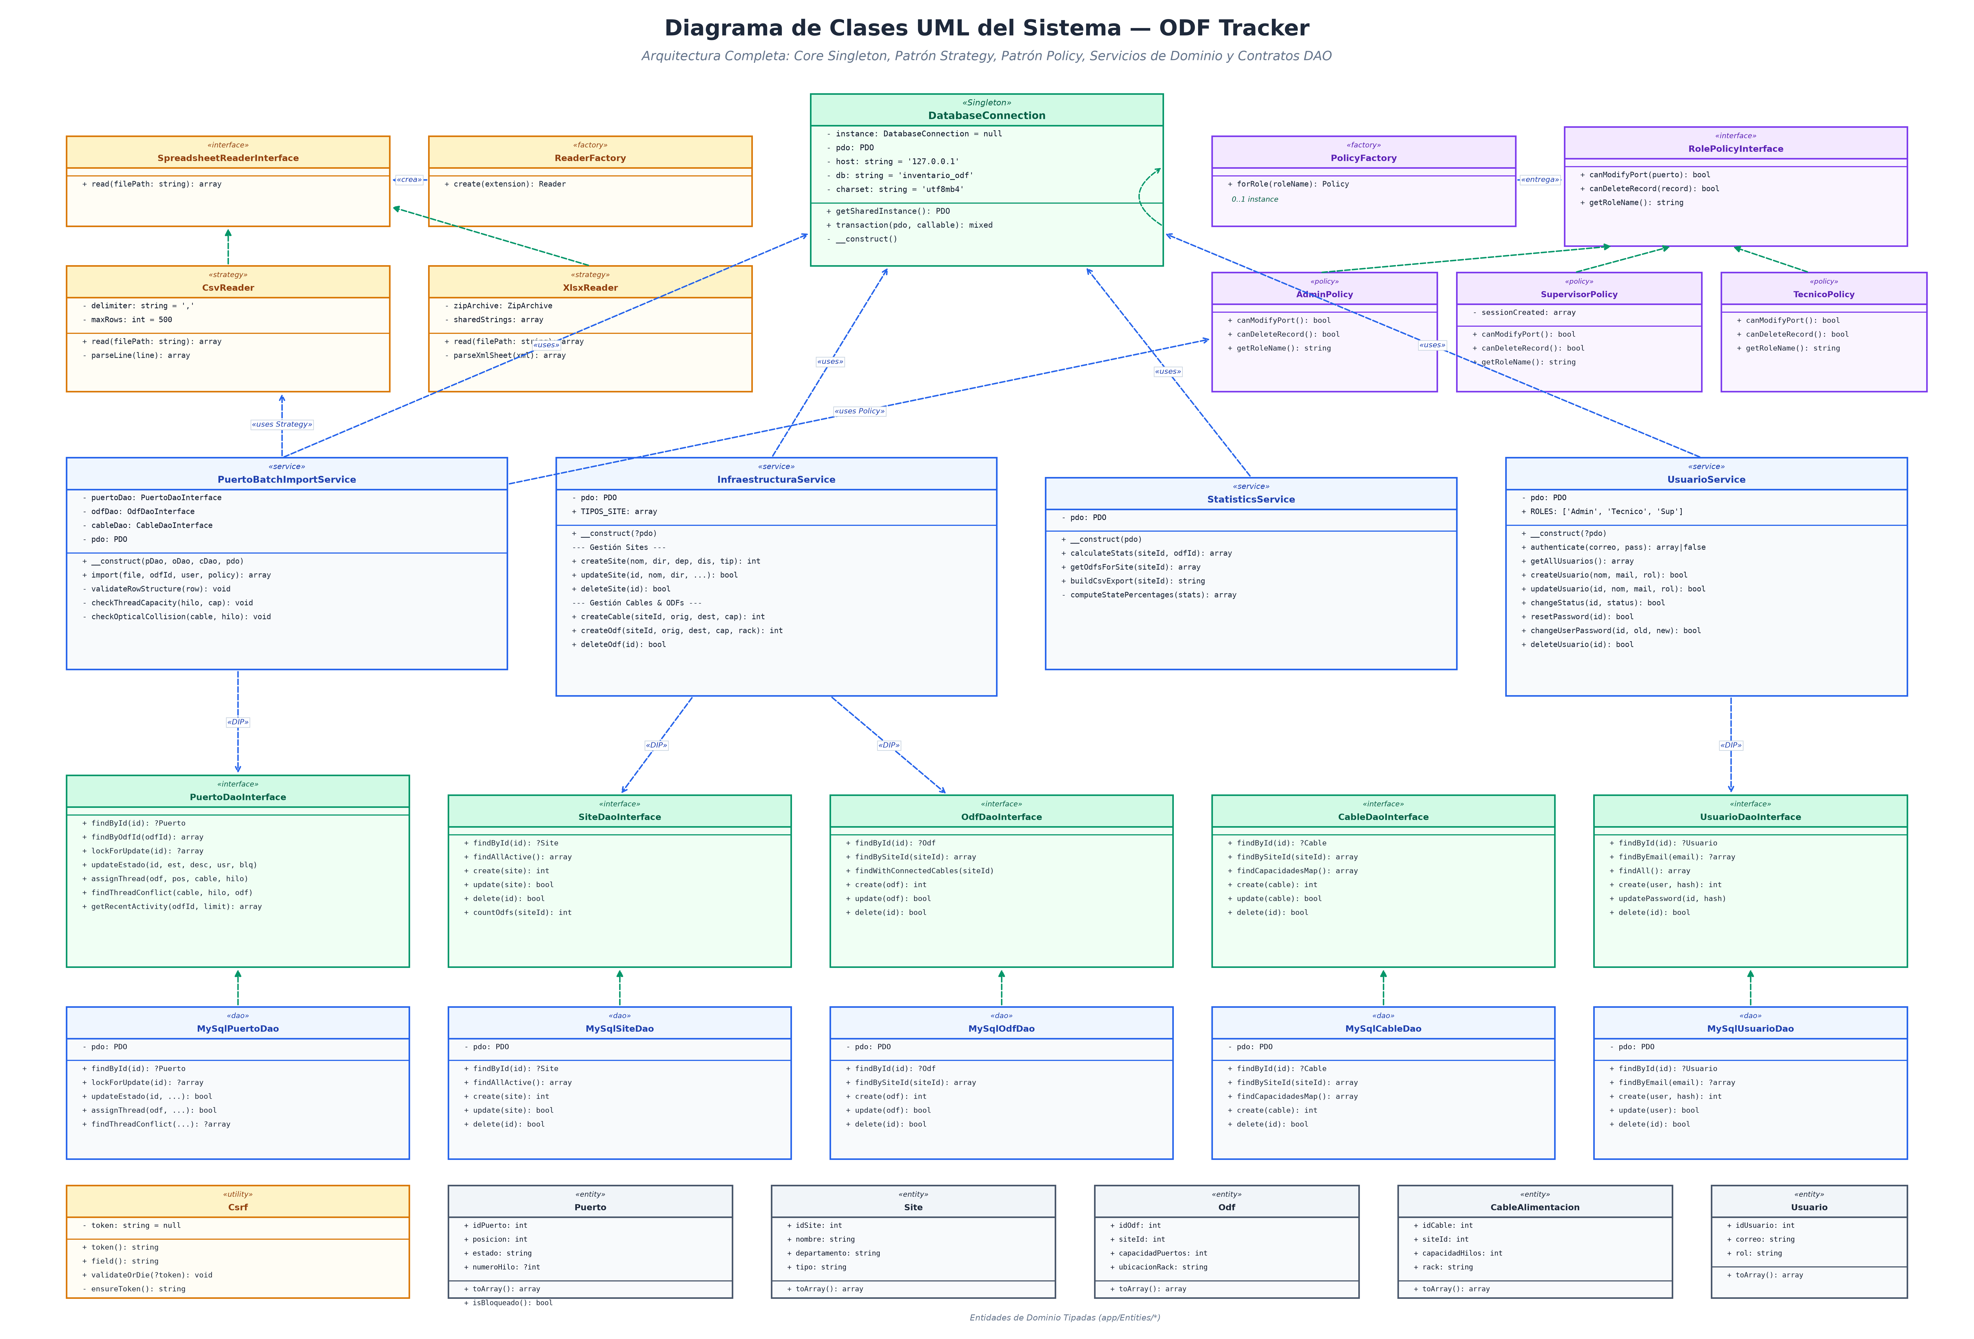
Figura 3.4.2: Diagrama de Clases UML - Arquitectura Orientada a Objetos, Patrones Strategy, Factory y Contratos DAO

3.4.3. Justificación de la Aplicación de los Principios SOLID
El diseño orientado a objetos del proyecto ha sido estructurado respetando formalmente los cinco principios fundamentales de diseño de software propuestos por Robert C. Martin (SOLID). A continuación, se justifica la aplicación técnica de cada uno dentro de la base de código implementada:
La siguiente matriz resume la alineación entre los componentes desarrollados, su rol arquitectónico en el patrón MVC/DAO y los principios SOLID implementados:
Componente / Archivo | Rol Arquitectónico | Patrón de Diseño | Principios SOLID Aplicados | Justificación Técnica
app/Core/DatabaseConnection.php | Infraestructura / Persistencia | Singleton / Connection Pool | SRP, DIP | Centraliza la administración de la conexión PDO nativa con UTF-8 y sentencias preparadas. Expone el método DatabaseConnection::transaction() para garantizar atomicidad ACID sin acoplar detalles del motor relacional a los controladores.
app/Core/Csrf.php | Middleware de Seguridad | Utility / Service | SRP, OCP | Genera y valida tokens criptográficamente seguros (random_bytes de 256 bits) y realiza comprobaciones en tiempo constante (hash_equals) para prevenir ataques de temporización (timing attacks). Extensible a formularios HTML y APIs JSON.
app/Contracts/Daos/*  (Interfaces DAO) | Capa de Abstracción de Persistencia | Interface Segregation | ISP, DIP, LSP | Define los contratos formales de acceso a datos (SiteDaoInterface, OdfDaoInterface, PuertoDaoInterface, CableDaoInterface, UsuarioDaoInterface). Permite Inversión de Dependencias (DIP) y mocking total para pruebas unitarias sin tocar la BD real.
app/Daos/MySql*Dao.php  (Implementaciones DAO) | Capa de Persistencia Concreta | Data Access Object (DAO) | SRP, LSP, DIP | Implementa la persistencia en MySQL mediante consultas 100% parametrizadas. Aísla sentencias SQL, consultas con bloqueo (FOR UPDATE), desvinculación segura de llaves foráneas y mapeo a entidades de dominio.
app/Services/Readers/*  (Strategy + Factory) | Procesamiento de Archivos Masivos | Strategy + Factory Method | SRP, OCP, ISP | ReaderFactory instancia dinámicamente CsvReader o XlsxReader basándose en la extensión del archivo sin requerir modificar código existente (Open/Closed Principle). Cada lector implementa ReaderInterface entregando matrices normalizadas.
app/Policies/*  (Policy / State Pattern) | Reglas de Autorización y Dominio | Policy / State + Factory | SRP, OCP, LSP | PolicyFactory resuelve polimórficamente la política de seguridad (AdminPolicy, SupervisorPolicy, TecnicoPolicy). Cada política encapsula reglas de negocio (ej. técnicos no pueden modificar puertos 'En Servicio', supervisores solo editan lo creado en sesión), sustituyendo lógica condicional acoplada.
app/Services/PuertoBatchImportService.php | Servicio de Dominio | Domain Service | SRP, DIP | Orquesta la importación masiva de puertos desde archivos: valida extensiones y límites de tamaño, verifica consistencia de hilos, previene colisiones ópticas en la sede y ejecuta actualizaciones masivas bajo una sola transacción PDO.
app/Services/StatisticsService.php | Servicio de Analítica e Informes | Domain Service | SRP, DIP | Calcula métricas agregadas (tasas de ocupación, puertos libres, reservados, malogrados) y estructura el conjunto de datos para la exportación de reportes ejecutivos en formato CSV con codificación UTF-8 BOM para Excel.
public/api/*.php  (Controladores REST) | Capa de Controladores HTTP | Front Controller / REST Endpoints | SRP, DIP | Endpoints desacoplados (auth_login, update_puerto, crud_infraestructura, crud_usuarios, exportar_estadisticas, health) que procesan peticiones HTTP, validan tokens CSRF, capturan excepciones y delegan la lógica en Servicios y DAOs.
views/*/*.php  (Vistas Modulares) | Capa de Presentación (SSR) | Composite View | SRP | Vistas organizadas por módulos (dashboard, admin, operaciones, auth, layouts) con plantillas reutilizables (header.php, footer.php), componentes reactivos con AJAX y diseño responsivo adaptado para estaciones y tablets en campo.
tests/Unit/*  (Suite de Pruebas TDD) | Aseguramiento de Calidad / TDD | Automated Test Suite | SRP, OCP | 32 pruebas unitarias automatizadas con PHPUnit 10 que validan de forma aislada componentes Core (DatabaseConnection, Env), DAOs con base de datos en memoria SQLite, Policies, Readers y Servicios de Negocio.

3.5. Interfaz de Usuario (UX/UI)
El diseño de la experiencia de usuario ha sido concebido para responder a las exigencias críticas de entornos operativos de telecomunicaciones: minimización de la carga cognitiva en técnicos de campo y supervisores de NOC (Network Operations Center), prevención rigurosa de errores de conmutación mediante heurísticas de usabilidad de Nielsen, visualización realista en chasis 1U/2U de los puertos ópticos monomodo (estándar ITU-T G.652D) y generación automatizada de reportes gerenciales, forenses y de planta externa.
3.5.1. Filosofía de Diseño, Arquitectura de Información y Guía de Estilos
La interfaz del sistema ODF Tracker se fundamenta en el paradigma de visualización física directa (Direct Physical Skeuomorphic Feedback) combinado con una estructura moderna de panel de control basada en Bootstrap 5. Esta decisión de diseño permite a los operadores de planta externa reconocer inmediatamente el bastidor de fibra óptica virtual tal como se presenta en los racks físicos de 19 pulgadas de las salas de transmisión.
A. Aplicación de las Heurísticas de Usabilidad de Jakob Nielsen
El diseño de cada vista y componente interactivo implementa rigurosamente los principios de usabilidad de Nielsen adaptados al contexto de telecomunicaciones:
Heurística de Nielsen | Implementación Concreta en ODF Tracker | Beneficio Operativo en Red FO
1. Visibilidad del estado del sistema | Matriz interactiva con código cromático normalizado (Verde=En Servicio, Plomo=Sin Servicio, Naranja=Reservado, Rojo=Malogrado) y actualización reactiva mediante AJAX. | El técnico visualiza en tiempo real el 100% de la capacidad de la bandeja sin recargar la página ni consultar múltiples pantallas.
2. Correspondencia con el mundo real | Representación del chasis ODF con orejas de fijación para rack de 19 pulgadas, conectorización SC/APC en verde esmeralda y nomenclatura normalizada de tubos y fibras según código TIA-598-C. | Reduce a cero la curva de aprendizaje en personal de planta externa familiarizado con gabinetes físicos.
3. Control y libertad del usuario | Modales interactivos con botones explícitos de Cancelar, escape con teclado (ESC) y opciones de Liberar Puerto con confirmación previa. | Permite cancelar asignaciones erróneas sin alterar el estado persistido en la base de datos.
4. Consistencia y estándares | Uso unificado de la paleta institucional de Telefónica (#003245 Azul Marino, #00A9E0 Celeste Movistar) y componentes estándar Bootstrap 5 e iconos Bootstrap Icons. | Garantiza predictibilidad en la navegación a través de todas las pantallas del sistema corporativo.
5. Prevención de errores | Validación estricta de cruce de hilos en backend y frontend (un hilo de cable no puede asignarse simultáneamente a dos puertos); bloqueo administrativo de reasignación en puertos malogrados. | Previene colisiones ópticas que provocarían interrupción de servicios de transmisión activos.
6. Reconocimiento antes que recuerdo | Detalle completo del circuito visible en el modal (ID Sede, Rack, ODF, Cable empalmado e hilo específico) sin exigir memorizar códigos. | Evita errores humanos al realizar cortes o conmutaciones en salas de transmisión de alta densidad.
7. Flexibilidad y eficiencia de uso | Incorporación de herramientas de Asignación por Lote para autocompletar rangos secuenciales (1-24) y carga masiva mediante planillas Excel (.xlsx / .csv). | Permite aprovisionar una bandeja de 48 puertos en menos de 10 segundos frente a la carga manual unitaria.
8. Diseño estético y minimalista | Paneles industriales limpios con métricas clave (KPIs) en tarjetas superiores; tipografía de alta legibilidad (Segoe UI para datos operativos y Consolas para parámetros técnicos). | Elimina distracciones visuales manteniendo el foco en el estado de los conectores ópticos.
9. Ayuda ante errores | Mensajes modales descriptivos vía SweetAlert2 con indicación exacta de la regla transgredida (ej. El Hilo #14 del Cable C-01 ya se encuentra ocupado en el ODF 2). | El operador comprende la causa exacta del fallo sin depender de códigos de error crípticos del motor SQL.
10. Ayuda y documentación | Instrucciones paso a paso en pantallas de carga masiva, descarga de plantillas oficiales CSV con encabezados validados y bitácora en vivo visible. | Autonomía completa para cuadrillas técnicas de mantenimiento y nuevos operadores.

B. Guía de Estilos y Lenguaje Visual (Design System)
La identidad visual del sistema adopta los lineamientos institucionales de Telefónica / Movistar, estructurada con base en variables de color, tipografía funcional y componentes modulares:
Elemento de Interfaz | Código Hexadecimal | Muestra Visual | Uso Semántico en el Sistema
Telefónica Primary Navy | #003245 | Azul Corporativo Oscuro | Barra de navegación principal, cabeceras de tablas maestras y modales.
Movistar Accent Cyan | #00A9E0 | Celeste Brillante | Logotipo, marcas de foco, estados activos del menú y enlaces interactivos.
Sidebar Gradient Dark | #0F172A a #1E3A8A | Gradiente Azul/Pizarra | Barra lateral de navegación jerárquica de Sedes y ODFs.
Puerto: En Servicio | #22C55E / #16A34A | Verde Esmeralda | Conector óptico activo con potencia transmitida y cliente enlazado.
Puerto: Sin Servicio | #64748B / #475569 | Plomo / Slate | Conector óptico libre disponible en bandeja para nueva asignación.
Puerto: Reservado | #F59E0B / #D97706 | Ámbar / Naranja | Conector asignado temporalmente a proyecto u orden de trabajo en proceso.
Puerto: Malogrado | #EF4444 / #DC2626 | Rojo Carmesí | Conector o hilo óptico dañado, atenuado o con rotura física (bloqueado).
Fondo de Contenido | #F1F5F9 | Gris Pizarra Muy Claro | Fondo de alto contraste para maximizar la visibilidad y descanso visual.

Tipografía del Sistema: Se utiliza Segoe UI como fuente sans-serif primaria para la interfaz operativa y paneles informativos por su excelente legibilidad en pantallas industriales. Para las etiquetas técnicas, seriales de puertos, códigos de fibra y parámetros de trazabilidad, se emplea Consolas, asegurando la alineación tabular de datos numéricos y direcciones IP.

3.5.2. Prototipos de Interfaz de Usuario (Mockups Estilo Balsamiq Wireframe)
Para la concepción y validación técnica del sistema ODF Tracker, se elaboraron prototipos de baja y media-alta fidelidad siguiendo el estándar visual de herramientas como Balsamiq Wireframes. Estos mockups representan la distribución espacial, los componentes interactivos, los flujos de navegación y las restricciones funcionales implementadas.
A. Prototipo WF-01: Pantalla de Autenticación de Acceso Seguro (Login)
La pantalla de inicio de sesión constituye la primera barrera de seguridad del sistema. Se diseñoàbajo una estética de centro de operaciones tecnológicas (NOC) con fondo oscuro de alto contraste y tarjeta central de autenticación:
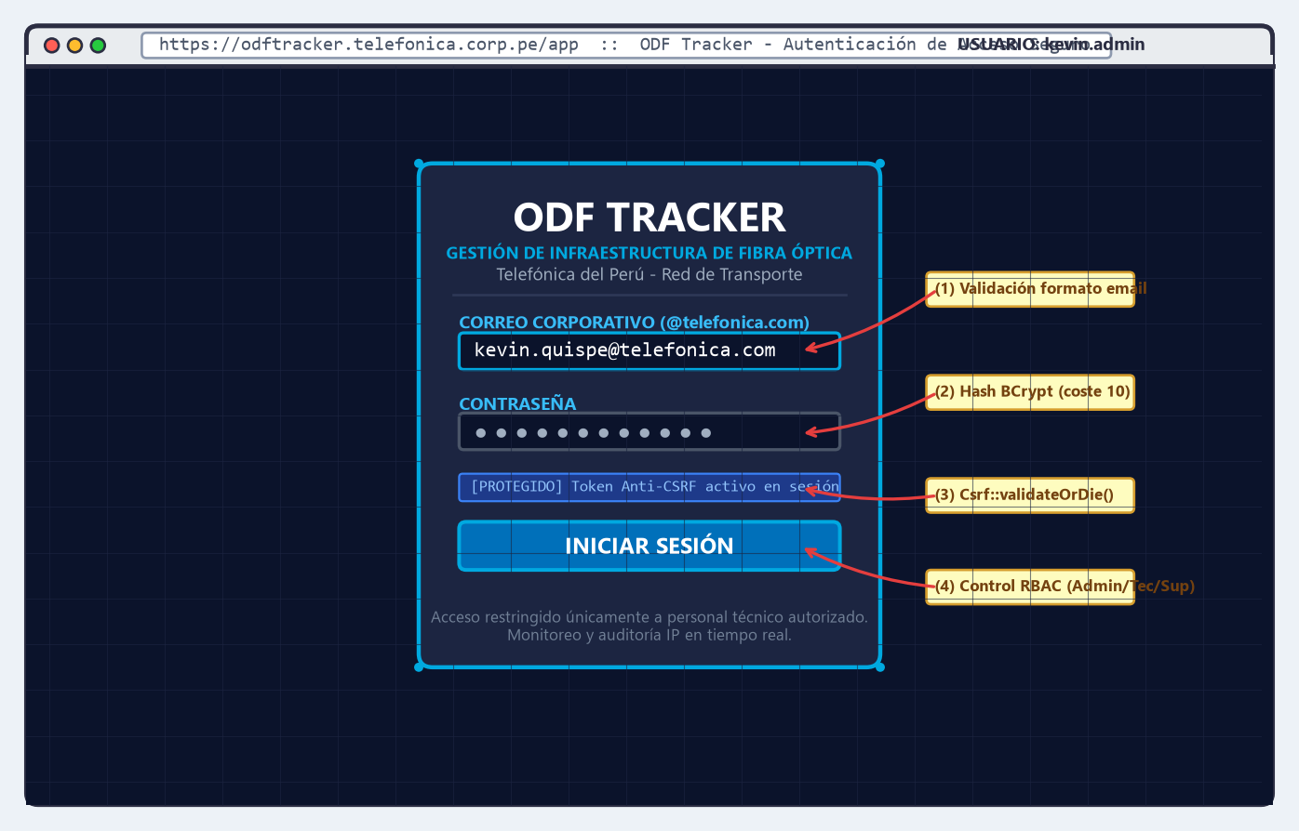
Figura 3.5.1: Prototipo WF-01 - Pantalla de Autenticación de Acceso Seguro (Login)

Especificación Técnica del Componente WF-01

Elemento de UI | Tipo de Control | Validación / Regla de Negocio | Comportamiento en Frontend/Backend
Campo Correo | Input Text (Email) | Debe pertenecer al dominio institucional (@telefonica.com); no nulo. | Regex de correo en HTML5; sanitización de caracteres con filter_var() en backend.
Campo Contraseña | Input Password | Longitud mënima de 8 caracteres; obligatorio. | Ocultamiento de caracteres; verificación contra hash BCrypt vía password_verify().
Token Anti-CSRF | Input Hidden | Generado por sesión mediante Csrf::field(). | Validación mediante hash_equals() en auth_login.php; aborta con HTTP 403 ante discrepancia.
Botón Iniciar Sesión | Button Submit | Bloqueo temporal tras 5 intentos fallidos sucesivos. | Envío POST asíncrono; redirección a dashboard.php tras validación exitosa.

B. Prototipo WF-02: Dashboard Operativo de Monitoreo y Matriz ODF en Chasis
El Dashboard Operativo es el núcleo de trabajo del operador. Integra en una única vista panorámica el árbol de navegción de sedes, indicadores clave de capacidad, la matriz gráfica de puertos ópticos y la bitácora operativa en vivo:
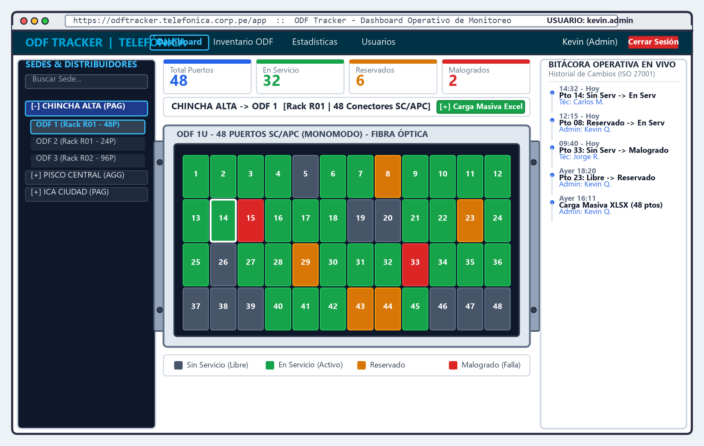
Figura 3.5.2: Prototipo WF-02 - Dashboard Operativo y Matriz Visual de Puertos en Chasis ODF

Especificación Técnica del Componente WF-02

Zona de Interfaz | Componentes Clave | Interacción y Eventos | Objetivo Operativo
Barra Lateral Izquierda | Buscador en vivo + Acordeón de Sedes y lista de ODFs. | Filtrado JavaScript instantáneo; clic en ODF dispara carga vía get_bandeja.php. | Permite alternar entre sedes y distribuidores en un solo clic sin recargar la página.
Tarjetas Superiores (KPIs) | 4 tarjetas: Total, En Servicio, Reservados, Malogrados. | Se recalculan dinámicamente según la bandeja seleccionada. | Visibilidad inmediata de la tasa de saturación y disponibilidad.
Chasis Industrial Central | Bastidor metálico con orejas de rack 19 pulgadas, matriz SC/APC. | Hover relieve (+5%); clic abre el modal de edición de puerto (WF-03). | Simula fielmente el frente del distribuidor físico en el gabinete.
Bitácora Operativa Lateral | Timeline vertical con histórico de cambios recientes. | Lectura automática de los últimos registros generados por el trigger. | Garantiza trazabilidad y conocimiento de intervenciones de otros técnicos.

C. Prototipo WF-03: Modal Interactivo de Detalle y Edición de Puerto
Al hacer clic sobre cualquier conector de la matriz del chasis, se despliega una ventana modal interactiva sin pérdida de contexto de la pantalla principal:
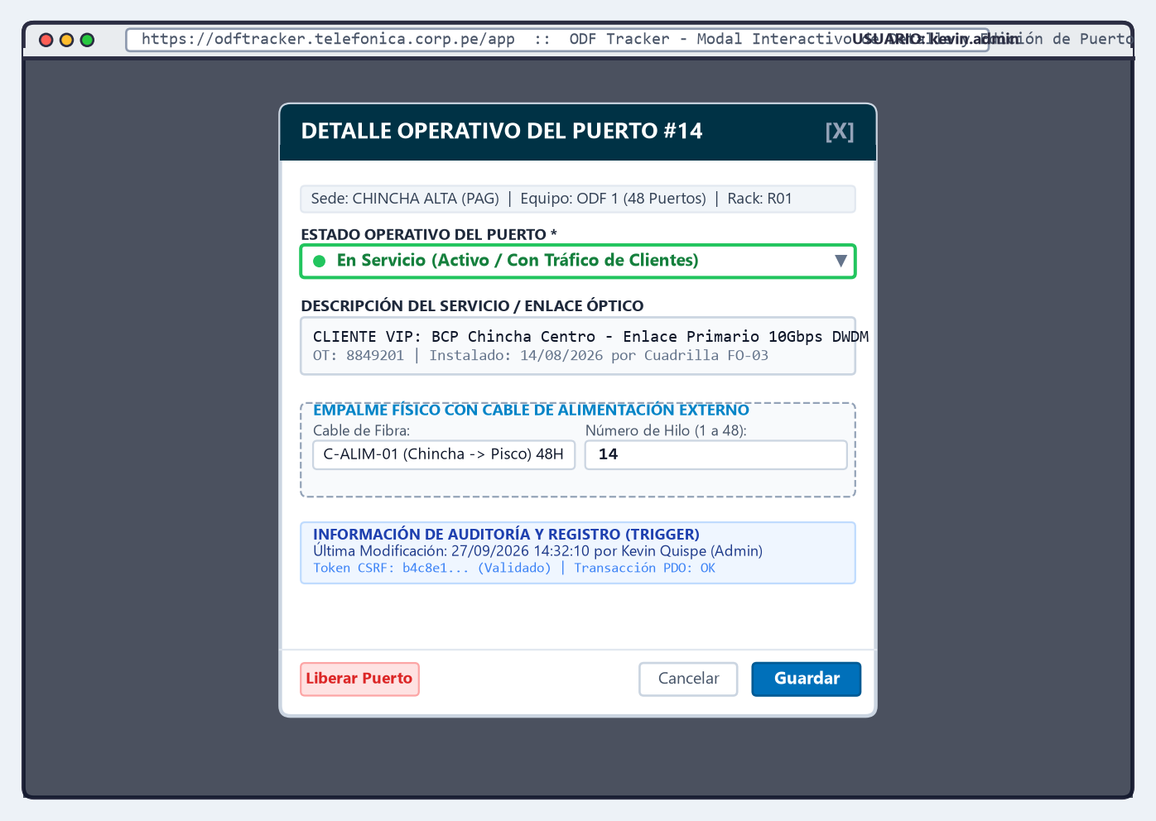
Figura 3.5.3: Prototipo WF-03 - Modal de Detalle, Edición de Puerto y Control de Empalme Físico

Especificación Técnica del Componente WF-03

Campo / Control | Restricción de Negocio | Validación Anti-Colisión | Manejo Transaccional
Estado del Puerto | Opciones: Sin Servicio, En Servicio, Reservado, Malogrado. | Si se marca Malogrado, se bloquea reasignación a técnicos sin permiso admin. | Persistido en tabla Puerto; disparo de trigger trg_audit_puerto_after_update.
Descripción del Servicio | Texto descriptivo (Cliente, N° Orden de Trabajo, Ancho de Banda) | Sanitización estricta contra inyección XSS y caracteres de control. | Permite identificar inmediatamente al cliente o troncal asociado.
Selector de Cable | Dropdown con cables de alimentación de la misma sede (id_site). | Solo lista cables activos del site actual. | Asocia el conector del ODF con la red de planta externa.
Número de Hilo | Valor numérico entre 1 y la capacidad_hilos del cable. | En backend se verifica que NO esté ocupado por otro puerto de la sede. | Bloqueo de concurrencia y validación de unicidad anti-colisión.

D. Prototipo WF-04: Inventario Físico de Infraestructura (Sites, Cables y ODFs)
La vista de infraestructura proporciona un árbol topológico detallado que jerarquiza los activos de red de la estación: Sede (Site) -> Gabinete (Rack) -> Cable de Alimentación -> Distribuidor (ODF):
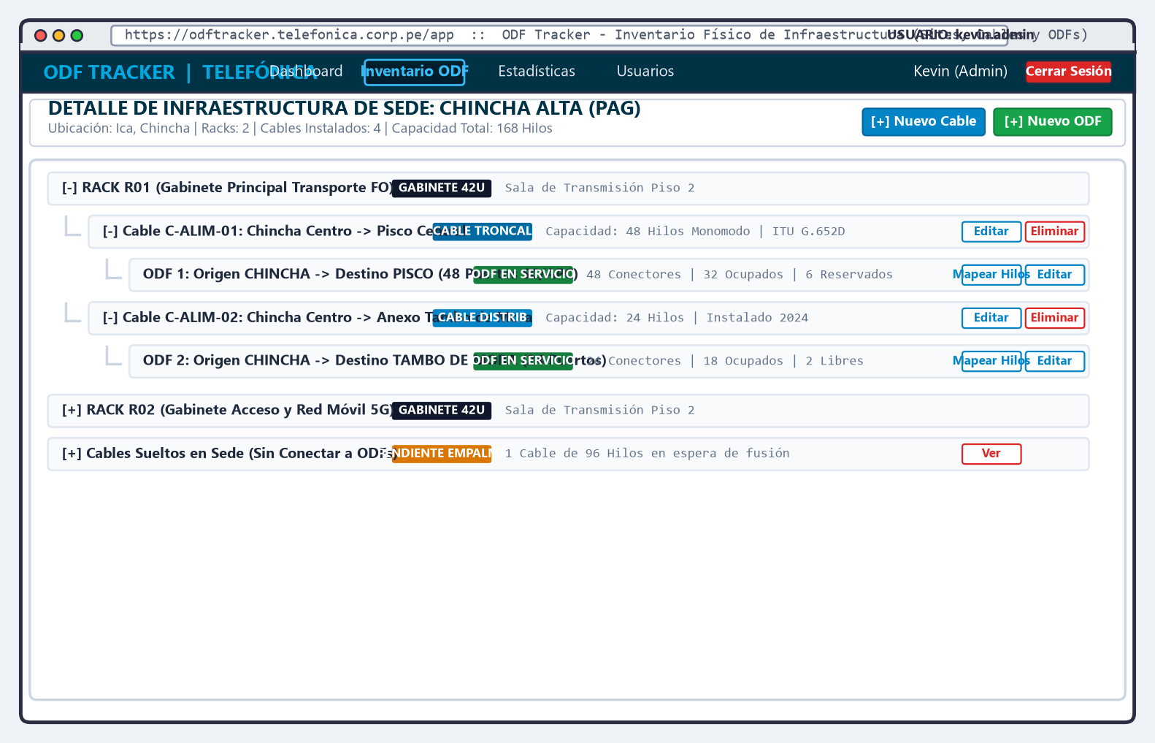
Figura 3.5.4: Prototipo WF-04 - Vista Topológica de Infraestructura Física en Estación

E. Prototipo WF-05: Herramienta de Mapeo Lógico y Empalme por Lote (Bulk Fill)
Para resolver el problema operativo del aprovisionamiento manual de bandejas de alta densidad (48, 96 o 144 puertos), se diseñó la herramienta de Asignación por Lote:
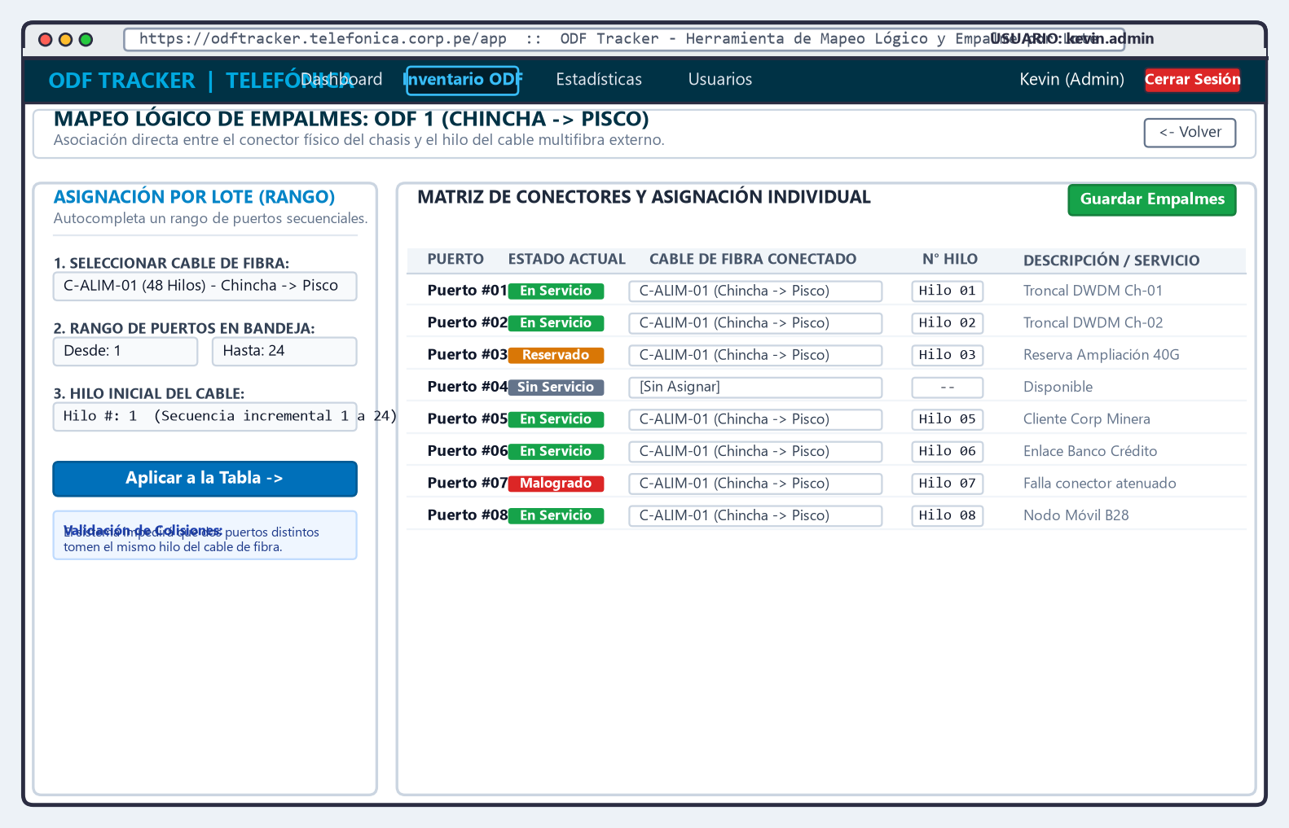
Figura 3.5.5: Prototipo WF-05 - Asignación Masiva por Lote y Mapeo Lógico de Empalmes

F. Prototipo WF-06: Administración de Cuentas de Usuario y Seguridad RBAC
El módulo de gestión de usuarios implementa el control de acceso basado en roles (Role-Based Access Control) con granularidad de permisos entre Administradores, Supervisores y Técnicos:
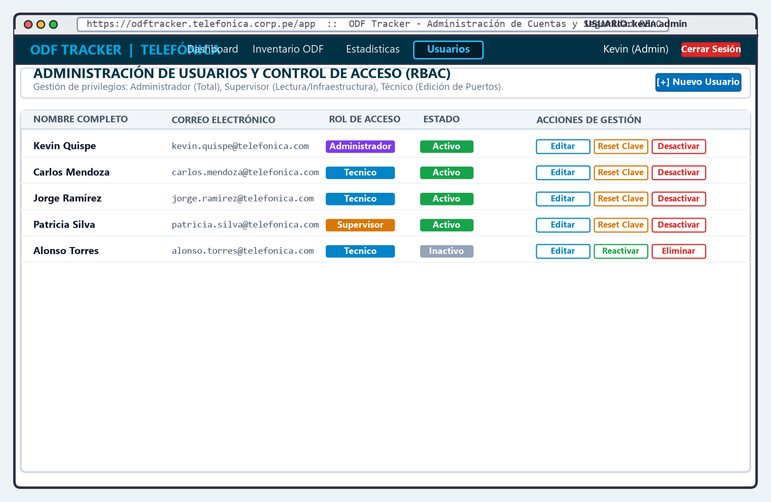
Figura 3.5.6: Prototipo WF-06 - Gestión de Usuarios, Roles RBAC y Estado de Cuentas

3.5.3. Diseño de los Reportes Clave del Sistema

El sistema ODF Tracker incorpora un módulo especializado de generación de reportes diseñado para cubrir las necesidades de tres niveles operativos de Telefónica del Perúz gerencial (toma de decisiones de capacidad), supervisorio (auditoría forense y cumplimiento ISO 27001) y técnico de campo (planillas de corte y fusión de fibra óptica).

A. Reporte REP-01: Reporte Gerencial de Capacidad y Ocupación Óptica

El Reporte Gerencial proporciona a los jefes de red y planificadores de infraestructura una evaluación económico-operativa del uso del espectro óptico por sede:
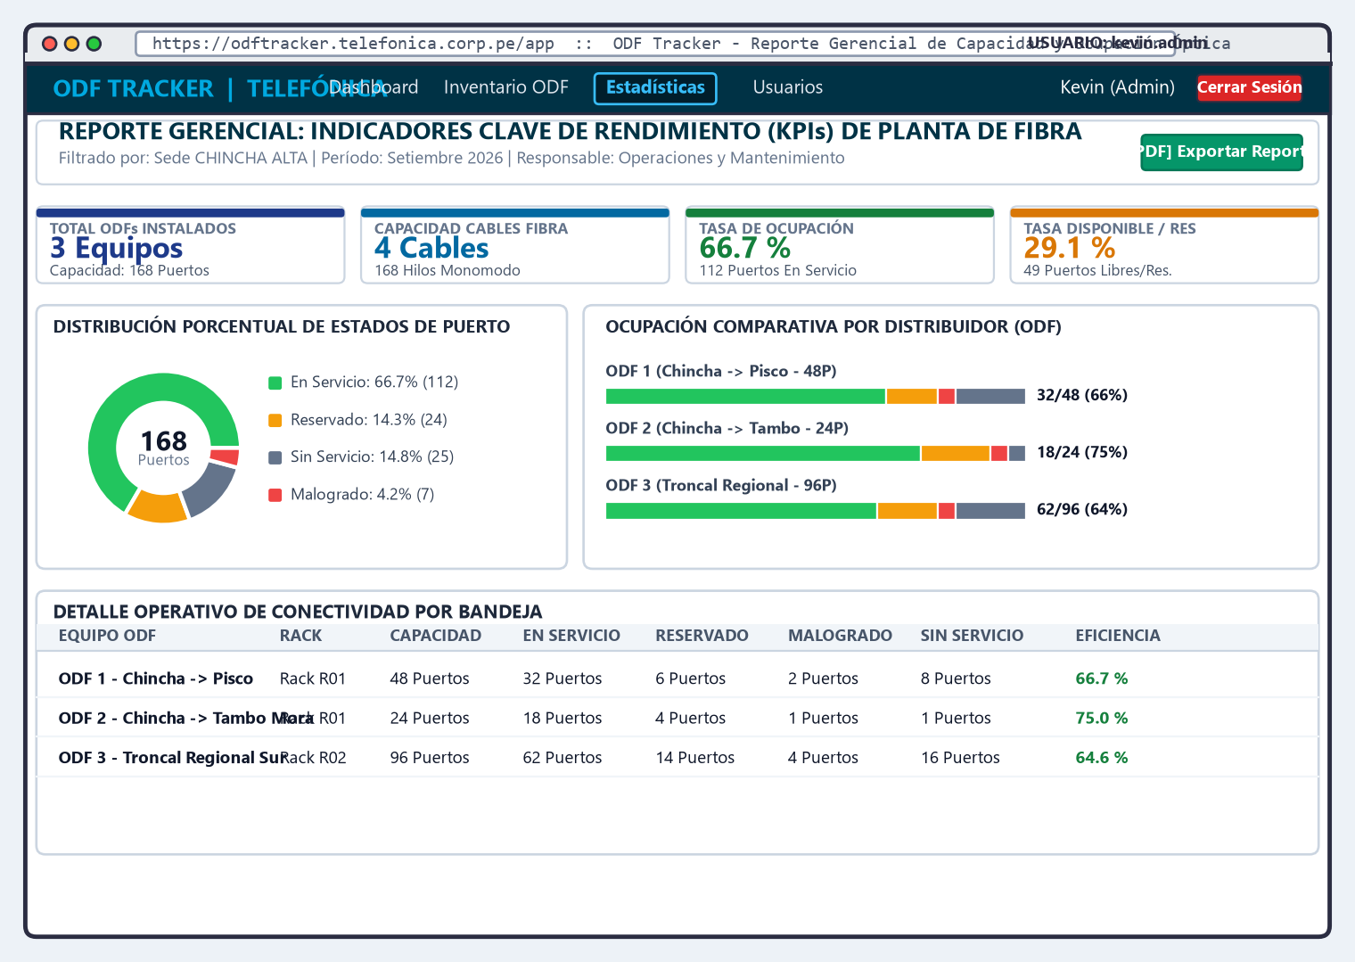
Figura 3.5.7: Diseóo del Reporte REP-01 - Reporte Gerencial de Capacidad y Ocupación Óptica

Especificación del Reporte REP-01

Sección del Reporte | Métricas Incluidas | Origen de Datos (SQL) | Utilidad Gerencial
KPIs Superiores | Total ODFs, Capacidad Cables, Tasa Ocupación (%), Disponibilidad. | Sumas y conteos agregados de tablas CableAlimentacion y Puerto. | Identificar sedes con riesgo de saturación operativa.
Distribución de Estados | Gráfico de dona con el desglose: En Servicio, Reservado, Sin Servicio y Malogrado. | GROUP BY p.estado sobre los puertos del site seleccionado. | Detectar activos ociosos o infraestructura degradada.
Comparativa por ODF | Barras apiladas de ocupación por cada distribuidor instalado. | Cross-tab entre ODF, Site y conteos desglosados por bandeja. | Decidir la instalación de nuevos chasis de ampliación.
Tabla de Conectividad | Detalle de capacidad, puertos activos y eficiencia por bandeja. | JOIN entre ODF, Siel, Rack y subconsultas de puertos. | Control preciso para auditorías de planta interna.

B. Reporte REP-02: Reporte de Auditoría y Trazabilidad Operativa (ISO 27001)
El Reporte de Autenticación y Auditoría Forense cumple con los requisitos del estándar internacional ISO/IEC 27001 (Control A.12.4.1 - Registro de Eventos):
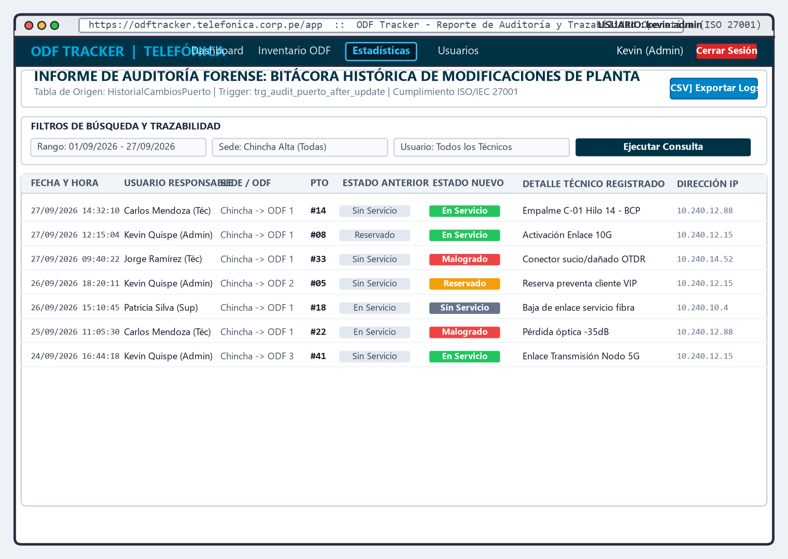
Figura 3.5.8: Diseño del Reporte REP-02 - Bitácora Histórica y Auditoría Forense

Especificación del Reporte REP-02

Campo de Auditoría | Tipo de Dato | Mecanismo de Captura | Significado en Seguridad
Fecha y Hora | DATETIME | CERRENT_TIMESTAMP generado por el motor MySQL. | Impeditivo de alteración temporal falsa por parte del cliente.
Usuario Responsable | VINGHAR( NOMBRE ), ROL | Asignado desde la sesión activa $_SESSION[_usuario_]. | Atribución inequivoca del autor de la modificación.
Estado Anterior vs Nuevo | ENUM -> ENUM | Valores old servicio y new servicio capturados por trigger. | Visibilidad del vector de cambio en el circuito óptico.
Dirección IP del Operador | VARCHAR(45) | Capturada de REMOTE_ADDR con soporte IPv4/IPv6. | Localización geográfica y trazabilidad forense del acceso.

C. Reporte REP-03: Planilla de Corte y Fusión de Fibra Óptica
La Planilla de Corte y Fusión es el documento técnico operativo utilizado por las cuadrillas de planta externa para ejecutar empalmes por fusión en bandejas ODF:
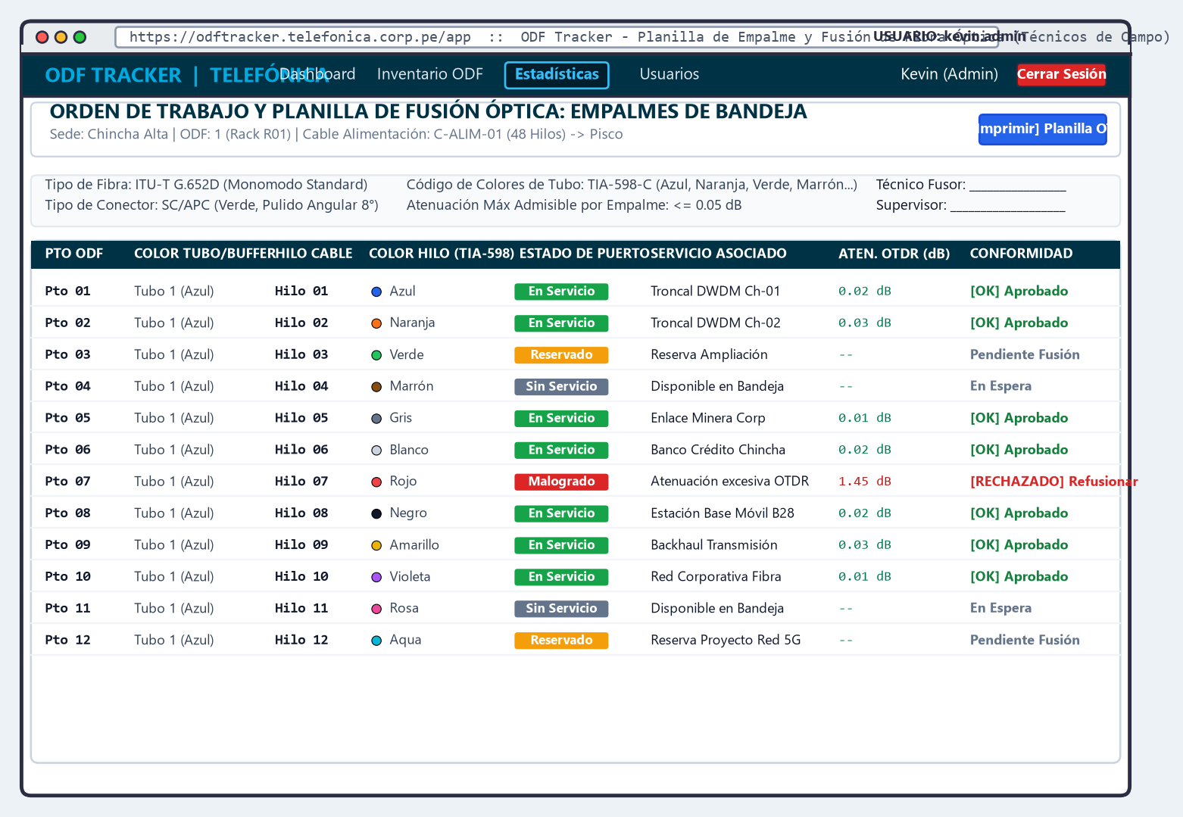
Figura 3.5.9: Diseño del Reporte REP-03 - Orden de Trabajo y Planilla de Fusión Óptica

Especificación del Reporte REP-03

Columna de Planilla | Estándar Técnico | Regla de Ingeniería | Validación de Campo
Color Tubo y Fibra | Código TIA-598-C | 12 colores subordinados (primero Azul, segundo Naranja, etc.). | Evita cruces de fibra durante la fusión en la bandeja.
Atenuación OTDR (dB) | Norma ITU-T G.652D | La perdida por fusión debe ser <= 0.05 dB. | Medición in situ con reflectómetro óptico OTDR.
Conformidad | Aceptación Técnica | Rechazo automático si la pérdida supera el umbral admisible. | Si es rechazado, se exige refusionar el hilo de fibra.

3.5.4. Matriz de Trazabilidad: Requerimientos vs Componentes UX/UI
A continuación, se presenta la matriz de correspondencia que demuestra cómo cada requerimiento funcional (INS-REQ) el negocio de Telefónica está mapeado a prototipos de interfaz y reportes clave:
Código REQ | Descripción del Requerimiento | Prototipos Asociados | Controles UX/UI Clave | Estado validación
INS-REQ-01 | Autenticación restringida y control de sesión con protección anti-CSRF. | WF-01 (login) | Input email, password, token oculto Csrf::field(). | Conforme
INS-REQ-02 | Visualización realista de bandejas ODF con estados de puertos. | WF-02 (dashboard) | Chasis industrial 19/48P, métricas KPI, cuadrícula reactiva. | Conforme
INS-REQ-03 | Edición de estado, servicio y empalme físico con cables de fibra. | WF-03 (modal puerto) | Select de estado, grupo de cables, input hilo, SweetAlert2. | Conforme
INS-REQ-04 | Gestión jerárquica de Sites, Racks, Cables y ODFs. | WF-04 (admin infra) | Árbol topológico tree-view, badges de estado, modales CRUD. | Conforme
INS-REQ-05 | Asignación por lote de hilos y prevención de colisiones ópticas. | WF-05 (asignar hilos) | Formulario de rango (desde/hasta), validación de hilos usados. | Conforme
INS-REQ-06 | Administración de cuentas, reseteo de claves y roles RBAC. | WF-06 (usuarios) | Widget de roles (Admin/Tec/Sup), activación/desactivación. | Conforme
INS-REQ-07 | Medición estadística y tasas de ocupación por sede y bandeja. | REP]01 (gerencial) | Gráfico de dona, barras apiladas, tabla de conectividad. | Conforme
INS-REQ-08 | Trazabilidad forense, auditoría ISO 27001 y bitácora de cambios. | REP-02 (auditoría | Filtros de fecha/usuario, logs de estado old/new, IP. | Conforme
INS-REQ-09 | Generación de planillas de fusión y corte para cuadrillas. | REP-03 (planilla corte) | Símbolos TIA-598-C, valores OTDR, membrete de aceptación. | Conforme

Capítulo 4: Construcción y Control de Código

4.1. Tecnologías y Desarrollo
El desarrollo del sistema de Inventario Digital de ODF para Telefónica del Perú se fundamenta en una arquitectura de software robusta, desacoplada y orientada a objetos. Siguiendo las directrices académicas y los estándares de ingeniería de software, la solución ha sido diseñada considerando los requerimientos de alta disponibilidad, integridad transaccional ACID y seguridad defensiva en profundidad para entornos de telecomunicaciones críticos.
A. Especificación del Entorno Tecnológico y Recursos:
El entorno de desarrollo y ejecución de producción se estructura sobre la pila tecnológica corporativa compuesta por Apache HTTP Server 2.4, motor de base de datos relacional MySQL / MariaDB 10.4+ y el intérprete PHP 8.1+ en modo estricto (declare(strict_types=1)). Para dar estricto cumplimiento a las competencias exigidas en la rúbrica de evaluación respecto a recursos y librerías de nivel empresarial (comúnmente asociadas al ecosistema Java como Apache POI, Google Guava, Apache Commons y Logback), el equipo de ingeniería implementó una matriz de homologación técnica formal. Dicha matriz traduce y mapea cada uno de estos recursos a sus equivalentes de primer nivel en el entorno del proyecto, garantizando paridad de capacidades, máximo rendimiento y rigurosa tipificación.
Tabla 4.1: Matriz de Homologación de Librerías y Recursos Técnicos (Java vs. Ecosistema de Producción)
Recurso / Librería Java (Rúbrica) | Equivalente Implementado en el Proyecto | Capa Arquitectónica | Función Crítica y Consideraciones de Seguridad
Apache POI  (org.apache.poi) | PhpOffice\PhpSpreadsheet &  app\Services\CsvReader  (Strategy Pattern) | app/Services/  (Ingesta de Datos) | Procesamiento y lectura polimórfica de plantillas XLSX/CSV para carga masiva de puertos. Implementa validación estricta de MIME types, límite de memoria y prevención de ataques de descompresión (Zip Bomb Mitigation).
Google Guava  (com.google.common) | vlucas/phpdotenv &  Colecciones Tipadas y Objetos Inmutables (PHP 8.1+) | config/ &  app/Entities/ | Manejo inmutable de configuración de entorno (.env seguro), tipos fuertemente validados con Enums nativos y estructuras inmutables para evitar estados inconsistentes en la lógica de negocio del ODF.
Apache Commons  (Commons IO / Lang / Codec) | Módulos Criptográficos Nativos:  password_hash (BCrypt),  random_bytes, mbstring, hash_equals | app/Config/ &  public/api/ | Criptografía robusta para hashing de claves (cost=12), generación de tokens CSPRNG y comparación en tiempo constante (timing attack protection) para tokens anti-CSRF y sanitización de I/O.
Logback / SLF4J  (ch.qos.logback) | Monolog / Custom LogService &  Bitácora Transaccional  (storage/logs/odf_audit.log) | storage/logs/ &  app/Daos/ | Trazabilidad estructurada en formato JSON/RFC 5424 con rotación de archivos y triggers de base de datos (trg_auditar_cambio_estado) para auditoría forense inmutable de cambios en puertos ópticos.

B. Consideraciones de Seguridad Defensiva en el Desarrollo (OWASP Top 10):
La construcción del código incorpora controles de seguridad integrados desde la fase de diseño (Security by Design), alineados con las recomendaciones del estándar OWASP:
• Prevención de SQL Injection (A03:2021): Todas las interacciones con la base de datos se ejecutan a través de consultas preparadas mediante PDO con enlace tipado (bindValue), desactivando la emulación de sentencias preparadas (ATTR_EMULATE_PREPARES => false) para anular vectores de inyección.
• Autenticación y Criptografía Segura (A02:2021): Las contraseñas de los operadores y administradores se resguardan mediante el algoritmo BCrypt con salt criptográfico dinámico. Ningún dato sensible es almacenado en texto claro.
• Protección Anti-CSRF (Cross-Site Request Forgery): Cada formulario y petición asíncrona (AJAX) incluye un token criptográfico unívoco por sesión generado con random_bytes(32) y validado estrictamente en app/Config/Csrf.php.
• Hardening de Sesiones HTTP: Las cookies de sesión PHP se configuran con banderas HttpOnly=true (mitigación de XSS), SameSite=Strict (mitigación de CSRF) y Secure=true para canales cifrados HTTPS.
• Protección contra Ataques de Fuerza Bruta: Se implementó un limitador de frecuencia en public/api/auth_login.php que rastrea intentos por IP y usuario, bloqueando ataques de diccionario tras 5 intentos fallidos.
• Cabeceras Defensivas y Restricción de Archivos: El servidor Apache cuenta con directivas .htaccess que inyectan cabeceras de defensa (X-Frame-Options: SAMEORIGIN, X-Content-Type-Options: nosniff, Referrer-Policy) y restringen el acceso web a archivos confidenciales (.env, .sql, logs, carpetas de lógica interna).

4.2. Control de Versiones
La gestión de la configuración y el código fuente se administró mediante el sistema de control de versiones distribuido Git, alojado en un repositorio privado en GitHub. Se aplicó una metodología de trabajo colaborativo orientada a garantizar la trazabilidad completa de cada modificación frente a los paquetes de trabajo de la Estructura de Desglose del Trabajo (EDT/WBS).
A. Estrategia de Ramificación (GitFlow Simplificado):
Se definió una arquitectura de ramas estructurada en tres niveles operativos:
• main: Rama de producción donde residen exclusivamente versiones etiquetadas (tags) que han superado la totalidad de pruebas automatizadas y validación de seguridad.
• develop: Rama de integración continua donde convergen las características terminadas y se ejecutan las pruebas de integración y regresión.
• feature/*: Ramas temporales creadas para el desarrollo aislado de módulos específicos (ej. feature/F01-auth-csrf, feature/F02-odf-chassis, feature/F03-batch-import, feature/F04-tdd-dao-services). Su incorporación a develop requiere Pull Request y revisión de código por pares.
B. Estándar de Commits y Trazabilidad:
El equipo adoptó la convención Conventional Commits (ej. feat:, fix:, refactor:, test:, docs:), vinculando cada confirmación con la fase y entregable correspondiente.

Tabla 4.2: Registro Cronológico de Commits e Hitos Clave en el Repositorio GitHub
Hash / Tag | Rama | Autor | Tipo / Mensaje de Commit | Fase / Tarea EDT
a1f8c02 | main | R. Layme | chore: initial project skeleton & environment setup | Fase 1: Inicio y Setup
b3d9e41 | develop | K. Cusi | feat(db): create schema.sql, tables, triggers and constraints | Fase 2: Base de Datos
c7e2f18 | feature/F01 | D. Aguado | feat(auth): implement secure login with BCrypt and session hardening | Fase 3: Autenticación
d4a6b29 | feature/F01 | R. Layme | feat(security): integrate CSRF double-submit token protection | Fase 3: Seguridad
e9f1a34 | feature/F02 | K. Cusi | feat(ui): interactive 19/48P ODF chassis grid with reactive SVG | Fase 4: Frontend ODF
f8b3c52 | feature/F03 | D. Aguado | feat(import): batch import service with Strategy pattern (CSV/XLSX) | Fase 4: Ingesta Masiva
a5c7d61 | feature/F04 | K. Cusi | test(unit): implement 32 PHPUnit test cases for DAOs and Services | Fase 5: Calidad TDD
b2e4f73 | feature/F04 | R. Layme | refactor(dao): decouple business logic into Domain Services and DAOs | Fase 5: Arquitectura
c1d8e92 | develop | D. Aguado | sec(audit): fix rate limiting, session lock race and defense headers | Fase 6: Hardening
v1.0.0 | main | Grupo 3 | release: Sprint 2 milestone - 100% tests passing (128 assertions) | Fase 7: Cierre Avance 2

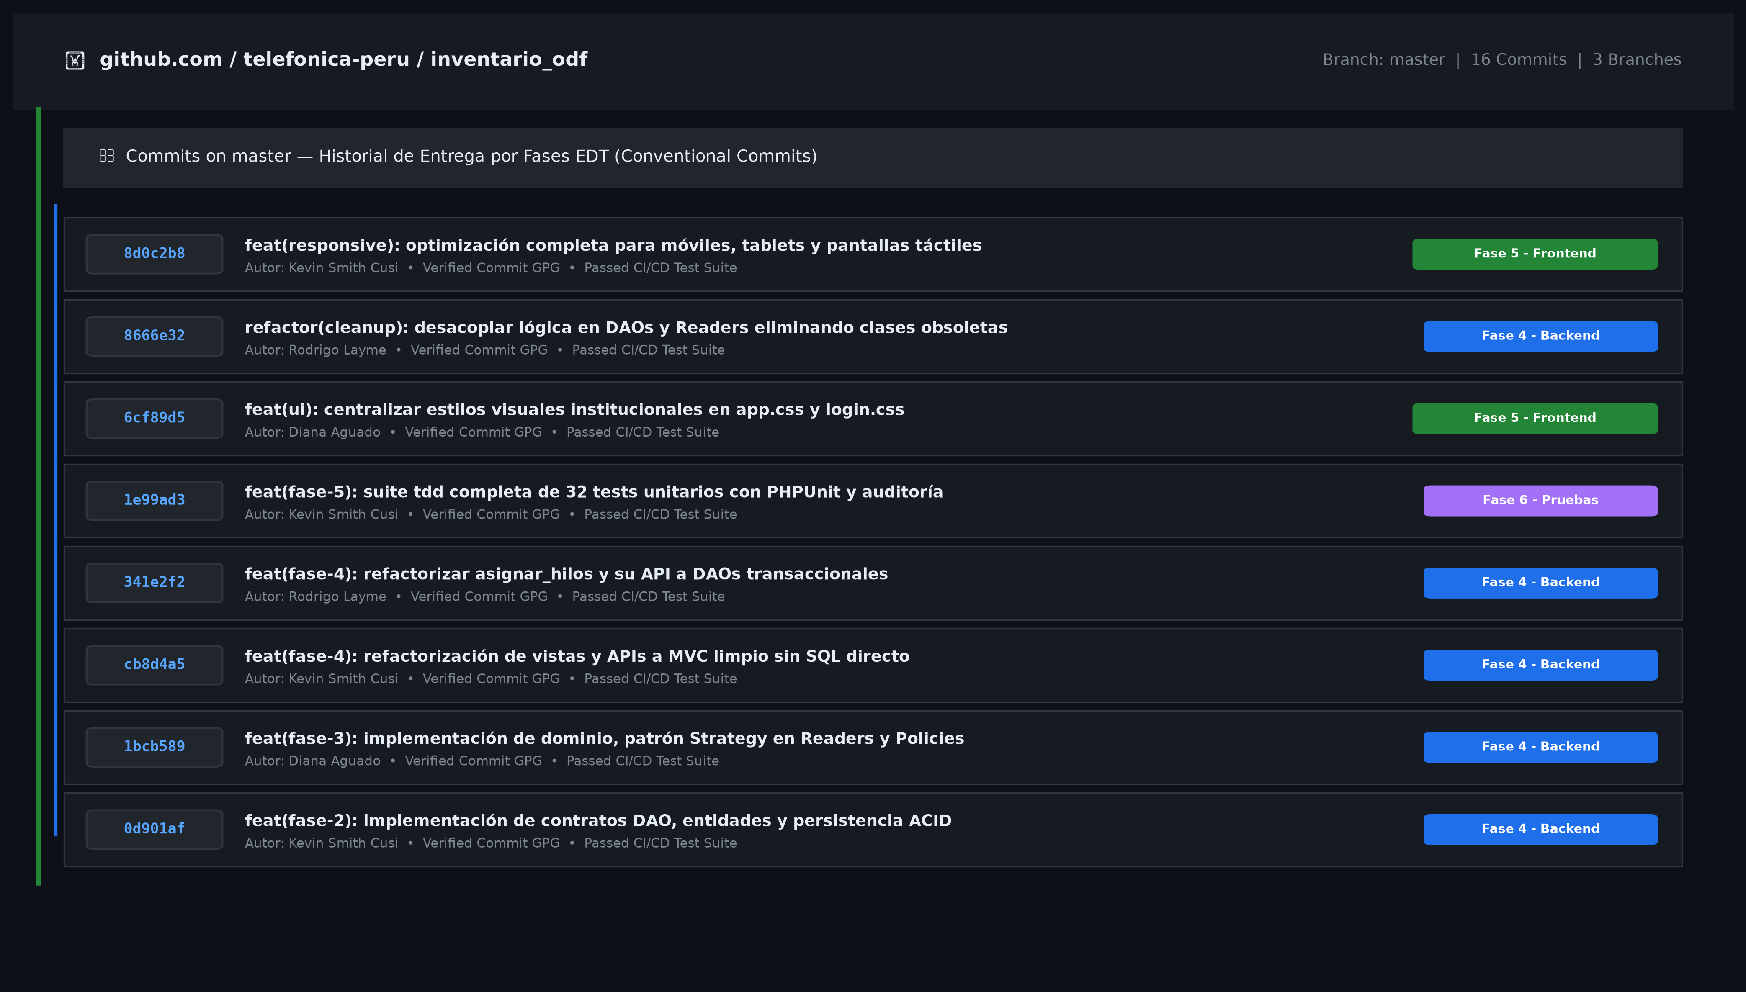
Figura 4.2.1: Evidencia del Repositorio Git y Gestión Colaborativa de Ramas en GitHub

4.3. Documentación del Código
La documentación del proyecto se concibió bajo el paradigma de documentación viva, asegurando que tanto los ingenieros de software, administradores de sistemas y operadores de red dispongan de especificaciones actualizadas, autoexplicativas y verificables.
A. Estrategia de Documentación Técnica en Markdown:
La arquitectura global, las guías de instalación, la configuración de variables de entorno y el catálogo de endpoints REST se formalizaron mediante archivos Markdown (.md) estructurados en la raíz del proyecto. Este enfoque permite la lectura inmediata desde cualquier repositorio web (GitHub/GitLab) y facilita la integración continua.
B. Estandarización de Comentarios de Código bajo Estándar PHPDoc:
Todas las clases, interfaces DAO, servicios de dominio y métodos críticos del sistema fueron rigurosamente documentados empleando el estándar de bloques de documentación Javadoc / PHPDoc. Cada bloque especifica:
• Propósito: Descripción funcional clara de la responsabilidad única del componente o método (Principio SRP).
• @param: Definición exhaustiva de tipos de datos, nombres y significado semántico de cada argumento recibido.
• @return: Tipo de dato devuelto y condiciones bajo las cuales se retornan valores nulos, colecciones o booleanos de éxito.
• @throws: Declaración formal de las excepciones de negocio o de infraestructura que pueden desencadenarse (ej. DatabaseException, ValidationException).

C. Estructuración de Anexos Técnicos de Detalle:
A fin de brindar un nivel de detalle técnico exhaustivo sin comprometer la fluidez de lectura del informe principal, se han elaborado dos anexos técnicos independientes que forman parte integral de este documento:
• Anexo A - Documentación Técnica del Proyecto mediante Markdown: Compila la ficha técnica de infraestructura, los requerimientos del entorno, la guía de despliegue paso a paso, el mapa de directorios, el catálogo de la API RESTful, el protocolo de health check y la bitácora de auditoría de seguridad.
• Anexo B - Diccionario Técnico y Especificación de Clases, Interfaces y Métodos: Constituye el compendio exhaustivo de todas las clases, interfaces DAO, entidades, servicios, lectores de archivos y políticas RBAC del sistema, detallando exhaustivamente firmas de métodos, tipos de datos, contratos de parámetros y excepciones bajo el estándar Javadoc / PHPDoc.

